Základní škola
Havířov-Šumbark Gen. Svobody 16/284
okres Karviná

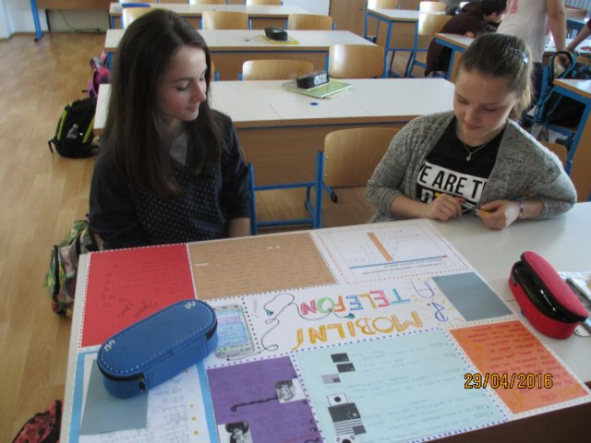
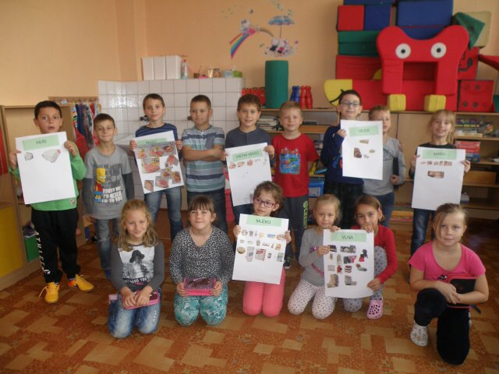

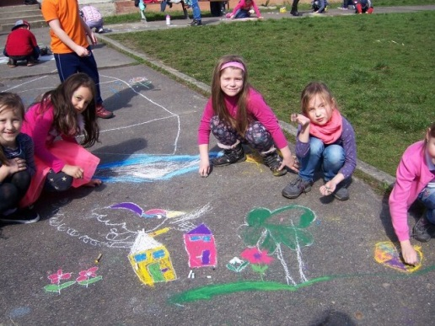
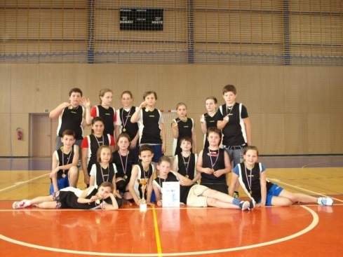

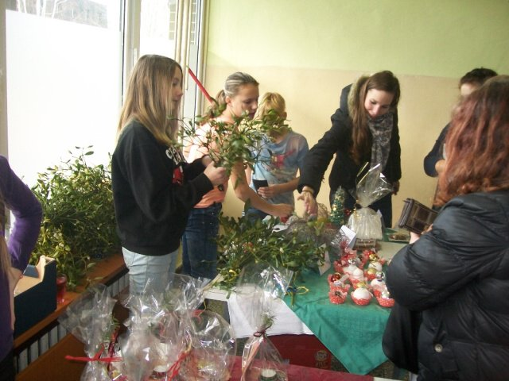
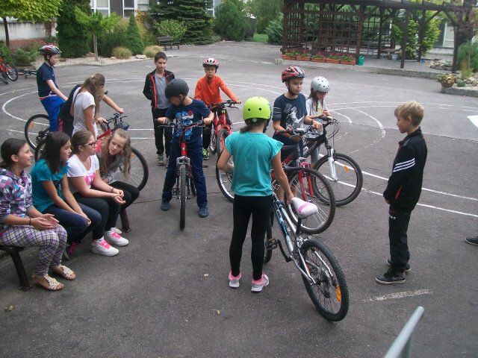

Výroční zpráva
o činnosti školy
za školní rok 2015/2016

OBSAH:
- Základní údaje o škole………………………………………………………….……4
1.1 Název právnické osoby ……………………………………….….………………4
1.2 Sídlo právnické osoby ............................................................................................4
1.3 Charakteristika školy .……………………………………………………………4
1.4 Zřizovatel školy...................................................................................................... 4
1.5 Údaje o vedení školy……………………………………………………….……. 4
1.6 Adresy pro dálkový přístup……………………………………………….……... 4
1.7 Školská rada ……………………………………………………………….…….. 4
1.8 Datum zahájení činnosti ………………………………………………….……... 4
1.9 Přehled oborů vzdělání…………………………………………………….……..4
1.10 Stav a vybavení školy…………………………………………………….…….. 5

- Rámcový popis personálního zabezpečení činnosti školy …………………….…. 6
2.1 Věková struktura zaměstnanců ZŠ, ŠD, ŠJ ……………………………….……...6
2.2 Skutečný přepočtený počet zaměstnanců k 30.6.2016………………..………… 7
2.3 Základní škola – dosažené vzdělání pedagogických zaměstnanců,aprobovanost...7

- Údaje o zápisu k povinné školní docházce a následném přijetí do školy………... 7
3.1Počet zapsaných a přijatých dětí, dětí s odkladem povinné škol. docházky a
žáků, kteří zahájili základní vzdělávání ve školním roce 2015/2016 v ZŠ …........7
3.2 Počet zapsaných a přijatých dětí k základnímu vzdělávání a dětí s odkladem
školní docházky pro školní rok (následující) 2016/2017 v ZŠ……………..….......8

- Údaje o výsledcích vzdělávání žáků podle cílů stanovených školními
vzdělávacími programy a podle poskytovaného stupně vzdělávání ………………...…....8
4.1 Počet tříd, žáků a průměrná naplněnost ve třídě na ZŠ ve školním roce2014/2015 a 2015/2016……………………………….……………………..…………………….8
4.2 Vzdělávání cizinců …………………………………………………...……….….. 8
4.3 Výuka nepovinných předmětů …………………………..……………………....... 9
4.4 Plnění povinné školní docházky – vzdělávání v zahraničí ………..…….……….. 9
4.5 Dojíždějící žáci..........................................................................................................9
4.6 Fluktuace dětí a žáků...............................................................................................10
4.7 Klasifikace chování žáků za školní rok 2015/2016.……………………….….......10
4.8 Docházka žáků ve školním roce 2015/2016 – omluvené hodiny …....…………..11
4.9 Docházka žáků ve školním roce 2015/2016 – neomluvené hodiny………...…….11
4.10 Prospěch žáků základní školy ve školním roce 2015/2016………………....…...11
4.11 Komisionální přezkoušení……………………………………………………….11
4.12 Opravné zkoušky …………………………………………………………… .…12
4.13 Žáci opakující ročník …………………………………………………………. ..12
4.14 Průměrný prospěch žáků v jednotlivých třídách I. a II. stupně ZŠ…………......12
4.15 Sportovní a mimosportovní kroužky………………………………………….....12
4.16 Školní poradenské pracoviště(ŠPP)………………………….……………….... 13
4.17 Činnost výchovného poradce………………………………….………………...14
4.18 Příprava žáků na volbu povolání….…………………...………………….….….15
4.19 Činnost školní psycholožky………………...........…...…………………..….….17
4.20 Asociace havířovských speciálních pedagogů.....................................................18
4.21 Vyhodnocení dopravní výchovy………………..…………………………….…18
4.22 Hodnotící zpráva činnosti Žákovské samosprávy…….………..………………..21

4.23 Hodnotící zpráva školní družiny……………………………………………….. 22
4.24 Účast na zotavovacích akcích a lyžařských a plaveckých kurzech………….….25
4.25 Vyhodnocení plánu environmentální výchovy…………………………..…...... 26
4.26 Projekt OVOV......................................................................................................29
4.27 Projekty EU, školní projekty, významné akce školy….......………………..…30
4.28 Školní jídelna ………………………………...............……….…………...….50

5.0 Údaje o prevenci sociálně patologických jevů ……………………………….……50

6.0 Údaje o dalším vzdělávání pedagogických pracovníků…………………………... 51

7.0 Údaje o aktivitách a prezentaci školy na veřejnosti…………………………….…53
7.1 Vybrané úspěchy školy v soutěžích a přehlídkách v rámci města – ZŠ …..….….53
7.2 Vybrané úspěchy školy v soutěžích a přehlídkách v rámci okresu – ZŠ .….…... 58
7.3 Vybrané úspěchy školy v soutěžích a přehlídkách v rámci kraje – ZŠ ……...…..60
7.4 Vybrané úspěchy žákyň školy v tanečních soutěžích a přehlídkách...………........60
7.5 Akce pro rodiče …………………………………………………………………..60
7.6 Prezentace školy na veřejnosti ve školním roce ….............…………………..….61

8.0 Údaje o výsledcích inspekční činnosti provedené Českou školní inspekcí
a dalšími institucemi ………………………………………………………………. 61
8.1 Česká školní inspekce………………………………………………………….… 61
8.2 Magistrát města Havířova, odd. kontroly……………………………...……….....61
8.3 Krajská hygienická stanice MSK, Ostrava …….....…………………………...….61
8.4 Okresní správa sociálního zabezpečení Karviná………………………………….62

9.0 Základní údaje o hospodaření školy………………………………………………... 62
9.1 Přímé náklady na vzdělávání přidělené prostřednictvím krajských normativů
v roce 2015 ……………………………………………………………………….62
9.2 Další neinvestiční dotace ………………………………………..………….….…62
9.3 Finanční prostředky – vedení kroužků, plavání……..………………..…..…….....63
9.4 Výše nákladů v tis. Kč za rok 2015 na ZŠ……..………………………..…..........63

10.0 Údaje o zapojení školy do rozvojových a mezinárodních programů ……..…..…63

11.0 Údaje o zapojení školy do dalšího vzdělávání v rámci celoživotního učení……... 63

12.0 Údaje o předložených a školou realizovaných projektech financovaných
z cizích zdrojů…………………………………………………………………….….63

13.0 Údaje o spolupráci s odborovou organizací, organizacemi zaměstnavatelů
a dalšími partnery při plnění úkolů ve vzdělávání…………………………….…63
13.1 Spolupráce s odborovou organizací……………………………………………...63
13.2 Další partneři……………………………….………………………………….... 64

- Základní údaje o škole

1.1 Název právnické osoby :
Základní škola Havířov-Šumbark Gen. Svobody 16/284 okres Karviná

1.2 Sídlo právnické osoby:
Havířov-Šumbark, ul. Gen. Svobody 16/284, PSČ 736 01

1.3 Charakteristika školy:
Vzdělávání v Základní škole Havířov-Šumbark Gen. Svobody je založeno na zásadách stanovených ve školském zákoně č. 561/2004 Sb. v platném znění.
Základní škola je školou úplnou, vzdělávání probíhá v jazyce českém. Škola nabízí žákům výuku hry na flétnu, výuku pohybových aktivit a v rámci volitelných předmětů sportovní aktivity. Nadále pokračuje ve vzdělávání žáků se speciálními vzdělávacími potřebami v běžných třídách a podporuje vzdělávání žáků ze sociálně znevýhodněného prostředí. Umožňuje žákům výběr mimoškolních aktivit v podobě zájmových kroužků.
Vzdělávací program: 1. – 9. ročník: Školní vzdělávací program pro základní vzdělávání
Dobrodružstvím za poznáním
1.4 Zřizovatel školy:
Statutární město Havířov, Havířov-Město, Svornosti 86/2,IČ: 002 97 488

1.5 Údaje o vedení školy:

Ředitelka školy: Mgr. Dagmar Kondělková

1.6 Adresy pro dálkový přístup :
Telefon: 596 883 013
Mobil: 739 672 706
Fax: 596 883 013
E-mail: skolni.sekretariat@zssvobody.cz
http: www.zssvobody.cz

1.7 Školská rada (§ 167, 168 zákona č. 561/2004 Sb.)
Předseda a členové ŠR:
Předseda: Mgr. Dedková Šárka/Mgr. Švrček Martin
Členové: Uhrová Monika
Horák Tomáš
Ing. Pochylová Petra
Lingr Jan
Mgr. Švrček Martin/Mgr. Kupczak Radek

1.8 Datum zahájení činnosti ZŠ: 1. 9. 1983

1.9 Přehled oborů vzdělání:

Základní škola IZO: 048805513
IČ: 48805513

Identifikátor právnické osoby: 600 136 051
79-01-C Základní škola
79-01-C/01 Základní škola

Studium denní délka studia: 9 r. 0 měs.
Kapacita 650 žáků

Součástí školy je:
Školní družina: IZO: 119701006
kapacita: 120 žáků
mobil: 739 179 995
603 330 042

Školní jídelna: IZO: 102892245
kapacita: 500 jídel
telefon: 596 883 619

1.10 Stav a vybavení školy:

Učebny, třídy a prostory základní školy ve školním roce 2015/2016:

- škola je zcela bezbariérová
  - 21 kmenových tříd
  - odborné učebny: přírodopis, fyzika, chemie, učebna evnironmentální výchovy
a zeměpisu, výtvarná výchova, učebna jazyků, učebna EU a jazyků, učebna pro dělené vyučování, počítačová učebna, učebna informatiky a jazyků, kovodílna, tělocvična malá, tělocvična velká, cvičná kuchyňka, žákovská knihovna, relaxační místnost pro žáky se SVP
  - 4 třídy pro ŠD
  - prostory školy: pavilon A – byt školníka, správce hřiště
pavilon B – skladové prostory
pavilon C – dětský lékař
  - technické vybavení: 129 počítačů , připojení k internetu pro 120 počítačů,
31multimediálních kateder, dataprojektory, vizualizéry, televizory, videopřehrávače, CD přehrávače, digitální fotoaparáty, videokamera
  - tělocvičny a sportovní areál:
* velká a malá tělocvična se zrcadly pro gymnastiku a pro využití v kroužcích
* sportovní areál a sportovní hřiště má bohaté využití v rámci hodin tělesné
výchovy a akcí pořádaných během školního roku.

Sportovní areál a sportovní hřiště pod Správou sportovních a rekreačních zařízení Havířov
- probíhala celoroční úprava travnatého fotbalového povrchu.

Běžná údržba:
  - oprava žaluzií
  - oprava TV nářadí
  - oprava oken a skleněných výplní
  - oprava vzduchotechniky, radiátorů v učebnách
  - oprava v oblasti IT - dataprojektory
  - lokální opravy podlahy chodeb, tříd, schodiště
  - výměna dveří, umyvadel
  - oprava vypalovací pece
  - oprava osvětlení
  - oprava linolea – dílny
  - malování tříd
  - výměna bezpečnostních dveří u tělocvičny

Velké opravy a údržba od ledna do srpna 2016:
  - oprava ploché střechy pavilon D

Bezbariérovost školy
- je zajištěna ve všech prostorách školní budovy pavilonu A,B,C,D. Výtah a pojízdná plošina pro žáky se SVP (pavilon A) zabezpečuje přístup do celého prostoru pavilonu A,B, I. a II. poschodí pavilonu C, školní jídelny. Vchod do pavilonu D (tělocvična) je bezbariérově zajištěn venkovním vstupem a zpřístupněn pojízdnou plošinou z vnitřních prostor školy. Rovněž výukové prostory v atriu školy jsou přístupné všem žákům.

Učebnice:
1. – 5. ročník: nakladatelství Nová škola, Alter, Oxford
6. – 9. ročník: nakladatelství Fortuna, Fraus, Prométheus, Oxford, SPL – Práce

2.0 Rámcový popis personálního zabezpečení činnosti školy

2.1 Věková struktura zaměstnanců ZŠ, ŠD, ŠJ
Věková struktura zaměstnanců ZŠ, ŠJ – fyzický počet

ZŠ,ŠJ | Pedagogičtí zaměst. |  | Ostatní zaměst. |  | Zaměstnanci celkem
 | fyz. počet | z toho muži | fyz. počet | z toho muži | fyz. počet | z toho muži
do 20 let | 0 | 0 | 0 | 0 | 0 | 0
21-30 let | 5 | 1 | 0 | 0 | 5 | 1
31-40 let | 16 | 3 | 3 | 1 | 19 | 4
41-50 let | 12 | 2 | 5 | 0 | 17 | 2
nad 50 let | 7 | 0 | 8 | 1 | 15 | 1
Celkem | 40 | 6 | 16 | 2 | 56 | 8
Z počtu celkem:
- pracující důchodci | 0 | 0 | 0 | 0 | 0 | 0
-zaměst.s nárokem na důchod | 0 | 0 | 0 | 0 | 0 | 0

Věková struktura zaměstnanců školní družiny – fyzický počet

ŠD | Pedagogičtí zaměstnanci
 | fyz. počet | z toho muži
do 20 let | 0 | 0
21-30 let | 0 | 0
31-40 let | 0 | 0
41-50 let | 1 | 0
nad 50 let | 3 | 0
Celkem | 4 | 0
Z počtu celkem:
- pracující důchodci | 1 | 0
-zaměst.s nárok. na důch. | 0 | 0

Podíl věkových skupin v procentuálním vyjádření k celku (fyzický počet)
 | Škola, škol.zařízení celkem |  | ZŠ, ŠJ |  | ŠD
 | fyz.počet zaměst.  celkem | % | fyz.počet zaměst.  celkem | % | fyz.počet zaměst.  celkem | %
do 20 let | 0 | 0 | 0 | 0 | 0 | 0
21-30 let | 5 | 8,33 | 5 | 8,33 | 0 | 0
31-40 let | 19 | 31,67 | 19 | 31,67 | 0 | 0
41-50 let | 18 | 30,00 | 17 | 28,33 | 1 | 1,67
nad 50 let | 18 | 30,00 | 15 | 25,00 | 3 | 5,00
Celkem | 60 | 100,00 | 56 | 93,33 | 4 | 6,67
Z počtu celkem:
- pracující důchodci | 1 | 1,67 | 0 | 0 | 1 | 1,67
-zaměst.s nárokem na důch. | 0 | 0 | 0 | 0 | 0 | 0

2.2 Skutečný počet zaměstnanců k 30.6.2016 - všichni zaměstnanci

ZŠ |  |  | ŠD | ŠJ | Celkem
ped. | ost. | celkem | ped. | ost. | ped. | ost. | celkem
38,365 | 8,468 | 46,833 | 3,1 | 5,798 | 41,465 | 14,266 | 55,731

2.3 Základní škola – dosažené vzdělání pedagogických zaměstnanců

Dosažené vzdělání |  | Pedagogičtí zaměstnanci
 |  | na 1. stupni |  | na 2. stupni
 |  | přepočtený počet | % | přepočtený počet | %
Učitelství pro 1.stupeň ZŠ |  | 11 | 75,86 | 0 | 0
Učitelství pro 2.stupeň ZŠ |  | 1 | 6,90 | 13,68 | 93,19
Speciální pedagogika |  | 1,5 | 10,34 | 0 | 0
VŠ pedagogické pro jiný typ škol |  | 0 | 0 | 0 | 0
VŠ nepedagogické | DPS | 0 | 0 | 1 | 6,81
 | bez DPS | 0 | 0 | 0 | 0
Středoškolské | pedagogické | 1 | 6,90 | 0 | 0
 | nepedagogické | 0 | 0 | 0 | 0
Celkem |  | 14,50 | 100,00 | 14,68 | 100,00
Učitelé, kteří nemají dosažené vzdělání jsou studující.

- Údaje o zápisu k povinné školní docházce a následném přijetí do školy

K zápisu k povinné školní docházce přišlo ve dnech 1.2. a 2.2. 2016 celkem 65 dětí, 37 chlapců
a 28 dívek. Žádost o odklad povinné školní docházky podali rodiče 9 dětí.
Dle výkazu o zahájení povinné školní docházky v základní škole k 28. únoru 2016 bylo
do prvních tříd zapsáno 56 žáků.

3.1 Počet zapsaných a přijatých dětí, dětí s odkladem povinné škol. docházky a žáků, kteří zahájili základní vzdělávání ve školním roce 2015/2016 v ZŠ

Počet zapsaných dětí  do 1.tř. | Počet přijatých dětí  do 1.tř. | Počet dětí s odkladem  povinné škol. docházky
73 | 63 | 10
K 1.9.2015 skutečně nastoupilo do 1. tříd: do I .A - 23 žáků, do I.B - 22 žáků, do I.C – 21 žáků.
3.2Počet zapsaných a přijatých dětí k základnímu vzdělávání a dětí s odkladem povinné školní docházky pro školní rok (následující) 2016/2017 v ZŠ

Počet zapsaných dětí | Počet přijatých dětí | Počet dětí s odkladem povinné  škol. docházky
65 | 56 | 9
- dle výkazu a stavu k 28.2.2016.

4.0 Údaje o výsledcích vzdělávání žáků podle cílů stanovených školními vzdělávacími programy a podle poskytovaného stupně vzdělání

4.1 Počet tříd, žáků a průměrná naplněnost ve třídě na ZŠ ve školním roce 2014/2015
a 2015/2016

 | Školní rok (předchozí) celkem |  |  | Školní rok (hodnocený)
 | Počet tříd | Počet žáků | Průměrná  naplněnost ve třídě | Počet tříd | Počet žáků | Průměrná  naplněnost ve třídě
Základní škola I. stupeň | 12 | 281 | 23,40 | 11 | 284 | 25,80
II. stupeň | 9 | 225 | 25,00 | 10 | 221 | 22,10
Celkem | 21 | 506 | 24,20 | 21 | 505 | 24,00
Údaje uvedené ve výše zpracované tabulce jsou dle statistických výkonových výkazů k 31.3.2015 a k 31.3.2016.

V průměrné naplněnosti žáků ve třídách došlo k zvýšení počtu žáků na 1. stupni ZŠ. V porovnání s minulým školním rokem je průměrná naplněnost nižší o 0,20 %. Ve školním roce 2015/16 nebyla zřízena přípravná třída.

4.2 Vzdělávání cizinců
V základní škole se ve školním roce 2015/2016 nevzdělávali žáci s cizím státním občanstvím
a cizinci dle režimu pobytu.

Přehled žáků v ZŠ podle státního občanství, cizinci dle režimu pobytu

2015/2016 | žáci
 | s trvalým  pobytem | s přechodným  pobytem | azylanti | Název
 | 0 | 0 | 0
Údaje dle Výkazu o ZŠ - školní rok 2015/2016

4.3 Výuka nepovinných předmětů
V rámci nepovinných předmětů se žáci zúčastnili výuky těchto nepovinných předmětů:
flétna, pohybové aktivity.

Přehled o výuce nepovinných předmětů ve školním roce 2015/2016
Předmět | Počet žáků
Flétna | 25
Pohybové aktivity | 112

4.4 Plnění povinné školní docházky – vzdělávání v zahraničí

Ve školním roce 2015/2016 plnilo povinnou školní docházku ve smyslu ustanovení
§ 38 zák.č.561/2004 Sb. celkem 5 žáků. Žáci plnili povinnou školní docházku v Irsku a Velké Británii.

Počet žáků, kteří plnili povinnou školní docházku v zahraničí nebo v zahraniční škole na území ČR  – stav k 30.6.2016 | Ročník
1 | 3.
1 | 6.
1 | 8.
2 | 9.
Celkem 5 | x

4.5 Dojíždějící žáci
Autobusová dostupnost z centra a okolí umožňuje dětem a žákům navštěvovat školu, kterou si zvolili ke vzdělávání.

Z jiných městských částí města do naší školy dojíždělo ve školním roce 2015/2016 celkem
58 žáků. Do naší základní školy, která je na území města Havířova-Šumbarku, nedojížděl v daném školním roce celkem žádný žák ze spádových obcí. Z ostatních měst a obcí dojíždělo do naší školy v daném školním roce celkem 20 žáků.

Přehled o dojíždějících žácích do ZŠ

Žáci dojíždějící do ZŠ z jiných části města | Žáci dojíždějící do ZŠ ze spádových obcí |  | Žáci dojíždějící do ZŠ z jiných měst a obcí
počet | počet | název spádové obce | počet | název města - obce
I. stupeň 31 | x | x | 3 | Orlová
II. stupeň 27 | x | x | 15 | Petřvald
x | x | x | 1 | Janovice
x | x | x | 1 | Ostrava
Celkem: 58 | x | x | 20 | x

4.6 Fluktuace dětí a žáků

 | Počet žáků | Název města – obce, státu
Přistěhováni žáci z jiných měst a obcí | 19 | Orlová/1/, Ostrava/1/, Petřvald/3/, Horní-Těrlicko/3/, Šenov/1/, Milovice/2/, Karviná/3/, Český Těšín/1/, Frýdek Místek/1/, Velká Británie/3/
Odstěhováni žáci do jiných měst a obcí | 14 | Orlová/1/, Bohumín/2/, Ostrava/1/, Hontianská Vrbica/1/, Frýdek Místek/2/, Lichnov/2/, Václavovice/1/, Šumperk/1/, Březová/2/, Český Těšín/1/

Základní škola

 | Počet žáků
Přechod žáků-příchod z jiné ZŠ v rámci města Havířova | 15
Přechod žáků-odchod na jinou ZŠ v rámci města Havířova | 24
Jiné | 0

Přechod žáků - příchod v rámci města se v daném školním roce snížil. Převážným důvodem přechodu bylo stěhování rodičů.

4.7 Klasifikace chování žáků za školní rok 2015/2016

 | počet žáků celkem | chování velmi dobré | chování uspoko- jivé | chování neuspo- kojivé | neklasi- fikováno celkem | z počtu neklasi- fikováno paragraf 38 | výchovná opatření celkem | napome-nutí TU | důtka TU | důtka ŘŠ | pochvala TU | pochvala ŘŠ
počet žáků celkem | 513 | 504 | 2 | 2 | 5 | 5 | 232 | 19 | 21 | 20 | 104 | 68
z toho I. st. | 287 | 286 | 0 | 0 | 1 | 1 | 118 | 5 | 10 | 3 | 75 | 25
z toho II. st. | 226 | 218 | 2 | 2 | 4 | 4 | 114 | 14 | 11 | 17 | 29 | 43
(s § 38 k 30.06.2016)

4.8 Docházka žáků ve školním roce 2015/2016 – omluvené hodiny

Počet žáků  škola celkem | Počet - škola celkem 1.stupeň |  | Počet - škola celkem 2.stupeň |  | Počet – škola celkem
 | omluvené hodiny | průměr na žáka | omluvené hodiny | průměr na žáka | omluvené hodiny | průměr na žáka
I.st.284,II.st.221  celkem 505 | 12 658 | 44,6 | 18 128 | 82,0 | 30 786 | 61,0
(bez § 38 k 30.06.2016)
Průměr omluvených hodin na žáka se oproti předchozímu školnímu roku snížil o 2,6 hod.

4.9 Docházka žáků ve školním roce 2015/2016 – neomluvené hodiny

Počet žáků  škola celkem | Počet - škola celkem 1.stupeň |  | Počet - škola celkem 2.stupeň |  | Počet - škola celkem
 | neomluvené hodiny | průměr na žáka | neomluvené hodiny | průměr na žáka | neomluvené hodiny | průměr na žáka
I.st.284, II.st.221  celkem 505 | 2 | 0,01 | 127 | 0,57 | 129 | 0,26
(bez § 38 k 30.06.2016)
Průměr neomluvených hodin na žáka se oproti předchozímu školnímu roku snížil o 1,44 hod. důsledným dodržováním školního řádu, pravidelnou kontrolou absence a spoluprací s rodiči.

4.10 Prospěch žáků základní školy ve školním roce 2015/2016

Počet žáků celkem | s vyznamen. vyvyznavyznamenáním |  | prospěli |  | neprospěli |  | neklasifikováno
 | počet žáků | % | počet žáků | % | počet žáků | % | počet žáků | %
I. st.  287 | 222 | 74,4 | 60 | 26,8 | 4 | 1,4 | 1 | 0,4
II. st.  226 | 77 | 34,0 | 141 | 62,4 | 4 | 1,8 | 4 | 1,8
513 | 299 | 58,3 | 201 | 39,2 | 8 | 1,6 | 5 | 1,0
(s § 38 k 31.08.2016)

4.11 Komisionální přezkoušení

Počet žáků | Ročník | Předmět
1 | 6. | Jazyk český, zeměpis, dějepis
Celkem: 1 | x | x

4.12 Opravné zkoušky

Počet žáků | Ročník | Předmět
4 | 3. | Český jazyk, matematika
2 | 6. | Český jazyk, matematika
1 | 7. | Český jazyk
1 | 8. | Matematika
1 | 9. | Matematika, chemie
Celkem 9 | x | x

4.13 Žáci opakující ročník

Počet žáků | Ročník | Předmět
1 | 1. | Jazyk český
2 | 6. | Jazyk český, anglický jazyk, matematika
1 | 8. | zdravotní důvody – ČJ, AJ, DCJ, M, D, VO, Z, PŘ, F, CH, VV, PČ, TV, ČP
Celkem 4 | x | x

Nejčastějším důvodem ve školním roce 2015/2016 pro vykonání opravných zkoušek nebo opakování ročníku byla výuková nedostačivost žáků, špatná pracovní morálka, nízký zájem o dosažené výsledky ve škole a zdravotní důvody

4.14 Průměrný prospěch žáků v jednotlivých třídách I. a II. stupně ZŠ

Průměrný prospěch ve třídách I. stupně

I.A | I.B | I.C | II.A | II.B | III.A | III.B | IV.A | IV.B | V.A | V.B
1,01 | 1,03 | 1,01 | 1,10 | 1,14 | 1,38 | 1,57 | 1,41 | 1,49 | 1,47 | 1,38

Průměrný prospěch ve třídách II. stupně

VI.A | VI.B | VI.C | VII.A | VII.B | VIII.A | VIII.B | IX.A | IX.B | IX.C
1,98 | 1,54 | 1,90 | 1,92 | 1,79 | 1,55 | 1,95 | 1,49 | 2,25 | 1,93

4.15 Sportovní a mimosportovní kroužky

Tabulkový přehled zájmových kroužků, které základní škola nabízela svým žákům ve školním roce 2015/2016:

název kroužku | počet zapojených dětí
Turisticko-přírodovědný kroužek ml.žáci | 30
Kroužek mladých zdravotníků | 11
Taneční kroužek děti | 16
Taneční kroužek junioři | 20
Basketbalový kroužek | 30
Zumba | 30
Dopravní výchova | 13
Kroužek matematiky | 14

4.16 Školní poradenské pracoviště (ŠPP)

ŠPP zahájilo činnost 1.9.2010, poskytuje poradenské a konzultační služby žákům, jejich zákonným zástupcům a pedagogickým pracovníkům.
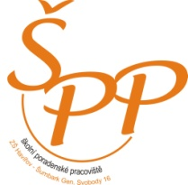
Tým tvoří:
  - výchovný poradce a poradce pro volbu povolání
  - speciální pedagog
  - školní psycholog
  - metodik prevence sociálně patologických jevů

Oblasti činnosti:
1. poskytování poradenských a konzultačních služeb ze speciálně pedagogické a psychologické oblasti (všichni pracovníci ŠPP poskytují poradenství žákům, rodičům, pedagogům)

2. péče o žáky se speciálními vzdělávacími potřebami (práce se žáky, kteří mají nejrůznější potíže ve výuce – dyslexie, dysortografie ,…; žáci zdravotně znevýhodnění, sociální znevýhodnění, žáci s poruchami chování a práce s nadanými žáky)

3. práce v oblasti prevence školní neúspěšnosti (cílem je vyhledat a včas odhalit příčiny výukových potíží a co nejdříve s dětmi a jejich rodinami pracovat)

4. práce v oblasti prevence sociálně-patologických jevů (cílem je pracovat se žáky v nejrůznějších problematických oblastech dříve, než problémy nastanou – adaptační pobyty, práce s třídními kolektivy na podporu dobrých vztahů)

5. osvětová činnost (metodická podpora vzdělávání pedagogů – besedy, přednášky, osvěta rodičů)

6. kariérové poradenství (poradenství v oblasti profesní orientace)

7. řešení výchovných problémů (spolu s rodiči hledání řešení při výchovných problémech)

Způsoby naplnění:
- individuální poradenství
- dotazníkové šetření, ankety
- spolupráce s pedagogickými pracovníky školy
- spolupráce s jinými zařízeními
- krizové intervence
- přednášky a besedy
- práce s třídním kolektivem
- práce s vybranými skupinami

4.17 Činnost výchovného poradce

Výchovný poradce a poradce pro volbu povolání je členem Školního poradenského pracoviště. Veškerá jeho práce vychází z Plánu výchovného poradce. Mezi hlavní oblasti práce výchovného poradce a poradce pro volbu povolání ve školním roce 2015/2016 patřilo:
1/ Kariérové poradenství pro žáky i jejich zákonné zástupce
Rodiče i žáci využívali v rámci této oblasti konzultačních hodin výchovného poradce. V průběhu I. pololetí byli všichni vycházející žáci výchovným poradcem seznámeni s organizací přijímacího řízení ve středních školách a konzervatořích a rovněž jim byly poskytnuty i informace o typech středních škol, požadavcích a předpokladech přijetí. Během února obdrželi všichni vycházející žáci přihlášky ke studiu. Termíny pro odeslání přihlášek byly 30. 11. 2015 (v případě oborů vzdělání s talentovou zkouškou) a 15. 3. 2016. V březnu 2016 obdrželi vycházející žáci od výchovného poradce zápisové lístky a v průběhu května a června výchovný poradce vyhodnotil výsledky přijímacího řízení.
2/ Řešení výchovných problémů žáků a vedení výchovných komisí
Při řešení výchovných problémů výchovný poradce spolupracoval především s vedením školy, koordinátorem sociálně-patologických jevů, třídními učiteli a zákonnými zástupci problémových žáků. Hlavní řešené problémy: pozdní příchody do vyučování, velice časté zapomínání školních pomůcek, nedostatečná příprava na vyučování a špatný prospěch, nezájem o vyučování, nekázeň v hodinách a o přestávkách, drzé a vulgární chování k vyučujícím, neomluvená absence, agresivní chování a ubližování spolužákům, nerespektování pokynů vyučujících.
3/ Spolupráce s poradenskými zařízeními a dalšími institucemi, které se podílí na poradenské péči
Výchovný poradce zejména spolupracoval s Pedagogicko-psychologickou poradnou v Havířově, s Odborem sociálních věcí Magistrátu města Havířova (při řešení neomluvené absence žáků), s lékaři a dalšími orgány a institucemi.
4/ Spolupráce se členy Školního poradenského pracoviště
Výchovný poradce v průběhu celého školního roku spolupracoval s koordinátorem sociálně- patologických jevů, se speciálním pedagogem a se školní psycholožkou. Spolupráce s ostatními členy ŠPP se týkala zejména těchto oblastí: prevence sociálně-patologických jevů (př. záškoláctví, zneužívání návykových látek, šikana atd.), řešení výchovných problémů, integrace žáků, výukové problémy žáků, kariérové poradenství atd. Členové ŠPP se rovněž scházeli na pravidelných schůzkách, na kterých jednotlivé problémy společně konzultovali.
5/ Poskytování individuálních konzultací
V době konzultačních hodin i mimo ně poskytoval výchovný poradce individuální konzultace rodičům žáků, žákům i pedagogickým pracovníkům. Tyto konzultace se týkaly zejména kariérového poradenství a výchovných problémů.
6/ Další oblasti práce výchovného poradce
Výchovný poradce se také podílel na řešení konfliktních situací mezi učiteli a rodiči, mezi učiteli a žáky a mezi žáky. Při vyhledávání talentovaných a nadaných žáků spolupracoval výchovný poradce především s třídními učiteli tříd na I. i II. stupni. Výchovný poradce také pomáhal třídním učitelům při tvorbě zpráv o problémových žácích, zpráv o neomluvené absenci aj. určených např. pro Odbor sociálních věcí Magistrátu města Havířova a vedl evidenci těchto zpráv. Výchovný poradce taktéž vede písemné záznamy ze všech jednání v rámci činnosti výchovného poradce.
7/ Osobní sebevzdělávání
Výchovný poradce se ve školním roce 2015/2016 účastnil řady pracovních schůzek a seminářů, např. pracovní schůzka s výchovnými poradci na SŠ Stavební pod záštitou PPP Havířov, seminář „Agrese, šikana a proces jejich řešení“, dále účast na semináři, který pojednával o novelizaci školského zákona a vyhlášce č.27/2016 sb. o vzdělávání žáků se speciálními vzdělávacími potřebami a žáků nadaných.
Opatření pro školní rok 2016/2017:
1/ Prohloubení spolupráce se speciálním pedagogem v otázkách inkluzívního vzdělávání.
2/ Prohloubení spolupráce mezi zákonnými zástupci a školou (při řešení výchovných problémů).
3/ Širší spolupráce se středními školami v rámci kariérového poradenství (návštěvy středních škol, zapojování se do akcí pořádaných středními školami, návštěva burzy povolání aj.).
4/ Podněcovat třídní učitele ke konání třídnických hodin.

Údaje o odborných pracovnících
Funkce | Fyzický počet | Kvalifikace, specializace | Dosažené vzdělání
Výchovný poradce a poradce pro volbu povolání | 1 | Učitel, specializační studium výchovného poradenství | VŠ
Školní metodik sociálně patologických jevů | 1 | Učitel, studium k výkonu specializovaných činností – prevence sociálně-patologických jevů | VŠ
Speciální pedagog | 1 | Učitel | VŠ
Školní psych. | 1 | Psycholog | VŠ

Věková struktura odborných pracovníků
Funkce | Do 40 let | 41 – 50 let | Nad 50 let /z toho důchodci
Výchovný poradce a poradce pro volbu povolání | 1 | 0 | 0
Školní metodik prevence | 1 | 0 | 0
Speciální pedagog | 0 | 0 | 1
Školní psycholog | 0 | 1 | 0

Asistenti pedagoga
 | Fyzické osoby | Přepočtení na plně zaměstnané
Asistenti pedagoga celkem | 9 | 7,8
As. ped. pro žáky se zdravotním postižením | 7 | 5,8
As. ped. pro žáky se sociálním znevýhodněním | 2 | 2
Z toho udržitelnost projektu OPVK 1.2 –Nastavení systému podpory rozvoje rovných příležitostí v ZŠ na území města Havířov | 1 | 1

4.18 Příprava žáků na volbu povolání

Poskytování poradenské činnosti pro žáky a jejich rodiče v oblasti volby povolání je jednou z oblastí, kterou má ve škole na starosti výchovný poradce. Žáci naší školy se s problematikou výběru své budoucí profese seznamují zejména na II. stupni v rámci vyučovacího předmětu praktické činnosti v 8. a 9. ročníku. Některá témata související s volbou povolání jsou rovněž zařazena do hodin předmětů výchova k občanství a výchova ke zdraví.
Výchovný poradce každý rok vycházející žáky seznamuje s organizací přijímacího řízení ve středních školách a konzervatořích. Vycházejícím žákům bylo rovněž doporučeno, aby navštěvovali tzv. dny otevřených dveří na jednotlivých středních školách. Návštěva dnů otevřených dveří byla rovněž doporučena i žákům vycházejícím z nižších ročníků. Rodičům i žákům byla doporučena návštěva pedagogicko-psychologické poradny v Havířově a Informačního a poradenského střediska pro volbu povolání v Karviné. Žáci 9. ročníku se svými třídními učiteli také navštívili burzu povolání, která se konala ve společenském domě Reneta. Vycházející žáci obdrželi od výchovného poradce tzv. Atlasy školství s přehledem studijních a učebních oborů v Moravskoslezském kraji i v celé republice. Ve třídách proběhly besedy žáků se zástupci některých středních škol z blízkého okolí. Mnoho žáků i rodičů rovněž využilo možnost konzultace s výchovným poradcem.

Žáci naší školy se v průběhu školního roku účastnili několika akcí, které pořádaly střední školy v blízkém okolí. Příkladem je akce s názvem „Techniáda“, kterou každoročně pořádá Střední škola na ulici Sýkorova v Havířově.

Organizace přijímacího řízení byla stejná jako v minulém školním roce. Žáci si tedy mohli v prvním kole přijímacího řízení podat dvě přihlášky na střední školy. V průběhu března 2016 obdrželi všichni vycházející žáci od výchovného poradce zápisový lístek, který pak zákonní zástupci těchto žáků odevzdali na střední škole, na kterou bylo jejich dítě přijato. Lhůta pro zaslání zápisového lístku byla deset pracovních dní.

Jedna žákyně 9. ročníku, která v lednu 2016 konala talentovou zkoušku na uměleckou školu, byla na tuto školu přijata na obor „Grafický design“. Žákyně byla na přijímací zkoušky individuálně připravována vyučujícím výtvarné výchovy.

Během června 2016 byli již všichni vycházející žáci přijati na střední školy. Informace o zařazení žáků na SŠ jsou uvedeny v tabulce „Údaje o umístění žáků po dokončení povinné školní docházky“.

Údaje o umístění žáků po dokončení povinné školní docházky – školní rok 2015/2016

 | IX.A | Z toho dívek | IX.B | Z toho dívek | IX.C | Z toho dívek | Z nižších ročníků | Z toho dívek | Celkem | Z toho dívek
Střední školy | 17 | 9 | 7 | 6 | 10 | 7 | 0 | 0 | 34 | 22
Z toho gymn. | 6 | 5 | 2 | 2 | 1 | 0 | 0 | 0 | 9 | 7
-z 5.tříd | 0 | 0 | 0 | 0 | 0 | 0 | 0 | 0 | 0 | 0
-ze7.tříd | 0 | 0 | 0 | 0 | 0 | 0 | 0 | 0 | 0 | 0
SOU | 5 | 5 | 13 | 7 | 10 | 4 | 1 | 1 | 29 | 17
Nezařazen | 0 | 0 | 0 | 0 | 0 | 0 | 0 | 0 | 0 | 0
V zahraničí | 1 | 0 | 0 | 0 | 1 | 0 | 0 | 0 | 2 | 0
Celkem | 23 | 14 | 20 | 13 | 21 | 11 | 1 | 1 | 65 | 39
Do 8.roč. | 0 | 0 | 0 | 0 | 0 | 0 | 0 | 0 | 0 | 0
Do 9.roč. | 0 | 0 | 0 | 0 | 0 | 0 | 1 | 0 | 1 | 0
Celkem |  |  |  |  |  |  |  |  | 66 | 39

4.19 Činnost školní psycholožky
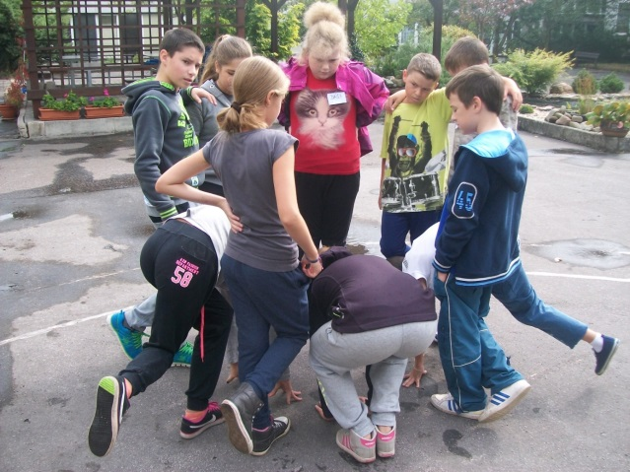
Školní psycholožka působí na škole již 5. rokem. Žáci, učitelé i zákonní zástupci mají možnost ji kontaktovat prostřednictvím e-mailu, telefonicky nebo prostřednictvím schránky důvěry. Od 1. 1. 2015 zastává funkci školní psycholožky paní Mgr. Jana Létalová. Ve školním roce 2015/2016 proběhlo celkem 145 individuálních konzultací se žáky, 64 konzultací s rodiči a 103 konzultací s vyučujícími.

Školní psycholožka úzce spolupracovala s ostatními členy školního poradenského pracoviště (výchovným poradcem, školním metodikem prevence a školním speciálním pedagogem) a zúčastňovala se pravidelných schůzek školního poradenského pracoviště.

V průběhu měsíce září realizovala adaptační program pro žáky 6. tříd, ve všech třech třídách trval celkem 33 vyučovacích hodin.

Při zápisech do I. tříd realizovala školní psycholožka spolu se školním speciálním pedagogem depistáž dětí školsky nezralých a konzultace s rodiči v průběhu zápisu do I. tříd.

V tomto školním roce byla pověřena společně s metodikem prevence Mgr. Fábrym vedením žákovské samosprávy.

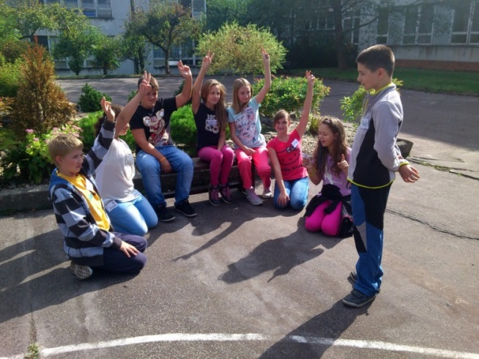
Ve II. pololetí společně s metodikem prevence provedla anonymní dotazníkové šetření o šikaně a jeho vyhodnocení zpracovala pro každou třídu i pro celou školu.

Žákům VIII. tříd bylo poskytnuto profesní poradenství, ve II. pololetí tuto možnost využilo 31 žáků, výsledky byly konzultovány na společných individuálních setkáních s žáky a jejich rodiči.

Školní psycholožka se zúčastnila také Setkání s rodiči budoucích prvňáčků, na kterém je informovala o náplni činnosti školního psychologa a možnostech spolupráce v případě adaptačních obtíží dětí i další péči v průběhu školní docházky.

Dotazníkové šetření k šikaně ve šk. roce 2015/16
V měsících dubnu a květnu proběhlo na naší škole anonymní dotazníkové šetření zaměřené na šikanu v 5. až 9. ročnících. Šetření se zúčastnilo celkem 218 žáků.
S výsledky šetření za každou třídu byli seznámeni třídní učitelé, byly také zpracovány výsledky za celou školu. Z těchto výsledků vyplývají následující poznatky:
- 87 % žáků se vyjádřilo, že jsou spokojeni ve třídě, kam chodí
- průměrné hodnocení spokojenosti hodnocené známkou 1-5 je 2,09
- 95 % žáků má ve třídě dobrého kamaráda
- svědkem ubližování spolužákovi se stalo 45 % zúčastněných
- 23 % žáků uvedlo, že jim někdo ze spolužáků ubližoval nebo ubližuje
- mezi nejčastější formy ubližování, které dotyční uváděli, patří posměch, ponižování, nadávky, ignorování, projevy fyzického ubližování
- 25 % z těchto žáků uvádí, že k tomu dochází téměř každý den, 33 % téměř každý týden a 42 % asi jednou do měsíce
- jednoznačně nejčastěji k tomu dochází ve třídě – v 65 %
- ten, kdo ubližuje, je v 79 % chlapec a v 21 % dívka
- nejčastěji se žáci svěřují třídnímu učiteli 27 %, rodičům 30 % a nikomu to neřekne 40 % dětí
- 91 % dětí se pokusí bránit se.
Na základě výsledků pro jednotlivé třídy je možné doporučit opatření ke zlepšení atmosféry ve třídě a vztahů mezi žáky.

4.20 Asociace havířovských speciálních pedagogů

V letošním školním roce 2015/2016 pokračovala pravidelná metodická setkání havířovských školních speciálních pedagogů. Na těchto setkáních si členové předávali informace v oblasti reedukační péče, diagnostiky, podpůrné péče, ale také přístupu k žákům se smyslovým a tělesným postižením.
Hlavním tématem v tomto školním roce byly legislativní změny ve vzdělávání žáků se speciálními vzdělávacími potřebami od 1. 9. 2016, inkluzivní vzdělávání. Speciální pedagogové se zúčastnili porady s výchovnými poradci v SPC Karviná. Dalším důležitým setkáním byla pracovní schůzka s členy ŠPP a Mgr. Královou z Odboru školství, mládeže a sportu Krajského úřadu v Ostravě. Programem jednání bylo „Společné vzdělávání“ – změny v poradenském systému a péči o žáky se SVP.
Dále si členové vzájemně předávali aktuální informace z dalších absolvovaných seminářů, kurzů a pracovních setkání, představili si nejnovější publikace a kompenzační pomůcky či metodické materiály.

4.21 Vyhodnocení dopravní výchovy

1. a 2. ročníky naší školy se zabývaly dopravní výchovou v rámci předmětu prvouka. Žáci 3. ročníku řešili dopravní úkoly v pracovním sešitě DOPRAVNÍ VÝCHOVA – CHODEC, žáci 4. ročníku plnili úkoly z dopravní výchovy v pracovním sešitě DOPRAVNÍ VÝCHOVA – CYKLISTA a 5. ročníky pracovaly s pracovním sešitem DOPRAVNÍ VÝCHOVA. Prvky dopravní výchovy zařazovali do různých předmětů i učitelé na II. stupni naší školy. Úkoly z dopravní výchovy plnila také jednotlivá oddělení školní družiny.

Datum | Akce
Září 2015 | EVROPSKÝ DEN BEZ AUT v rámci Evropského týdne mobility:  I. stupeň  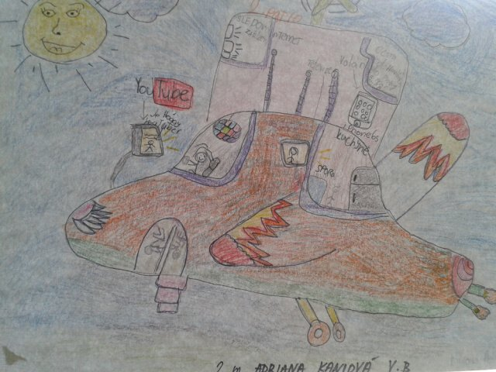  V pátek 18. září 2015 v rámci Evropského dne bez aut měly všechny třídy I. stupně výuku s dopravní tématikou. Žáci ve svých třídách skládali puzzle dopravních značek a poznávali je, řešili pracovní listy s dopravní tématikou, hráli dopravní hry a vyplňovali testy z pravidel BESIPu. Jednotlivé třídy během vycházky v okolí naší školy poznávaly dopravní prostředky a dopravní značky a správně přecházely na přechodu pro chodce. Pro všechny ročníky byla také připravena výtvarná soutěž s dopravní tématikou, kdy žáci 1. ročníku měli namalovat Semafor, 2. ročníku Dopravní značku a žáci 3. ročníku Cyklistickou přilbu. Výtvarně ztvárnili Jak by vypadaly silnice bez motorových vozidel žáci 4. ročníku a 5. ročníku měli vymyslet Dopravní prostředky v roce 3000.  První tři nejlepší žáci výtvarné soutěže z každého ročníku získali diplomy, věcné ceny a sladkosti a jejich výkresy byly vystaveny na oknech u šaten I. stupně.  II. stupeň  Pro třídy II. stupně naší školy byla nachystána Cyklistická mini soutěž, které se zúčastnilo celkem 59 žáků ze šesti tříd. Soutěžící nejdříve ve svých třídách vypracovávali test z pravidel silničního provozu a pak se společně vydali na jednotlivá stanoviště, kde si ověřili znalosti ze zdravovědy, pravidel silničního provozu a dopravních značek, šikovnost, zručnost a rychlost na jízdních kolech.  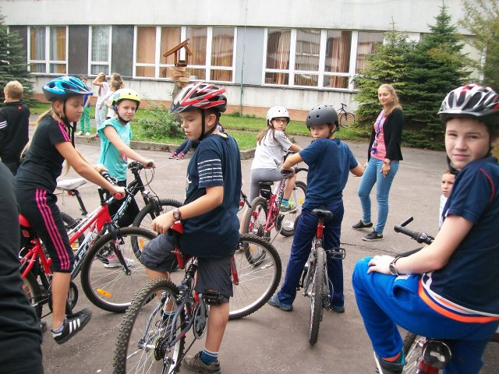  První tři třídy byly odměněny diplomy a věcnými cenami.
18. září 2015 se za KDLJ v Havířově-Podlesí konal Běh naděje, kdy naši školu repre-zentovaly třídy IV. A, IV. B, V. A, V. B, VI. B, VII. B, VIII. B a IX. B.
Třídy IV. A a IV. B se zúčastnily dvouhodinové praxe v jízdě na kole na novém dopravním hřišti v Havířově-Šumbarku v rámci získání Průkazu cyklisty.
Říjen 2015 | Třídy III. A a III. B měly jednu dvouhodinovou praxi na novém dopravním hřišti v Havířově-Šumbarku.  Pro třídy VI. A, IV. B a VI. C byla připravena jednohodinová preventivní beseda s MP Havířov Pes není hračka.  Mgr. Dagmar Smékalová se zúčastnila dvoudenního Semináře k dopravní výchově v Hrádku u Jablunkova.  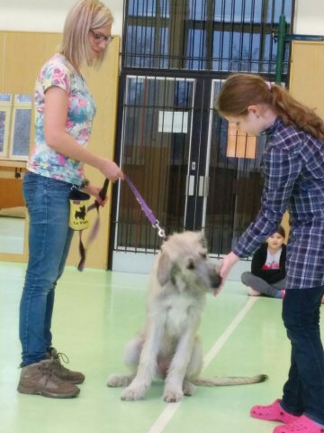  Třídy VIII. A a VIII. B byly na jednohodinové preventivní besedě s MP Havířov Právo jako pravidlo chování.
Listopad 2015 | Pro třídy IV. A a IV. B byla nachystána jedna dvouhodinová Teorie dopravní výchovy.
Prosinec 2015 | Třídy V. A a V. B měly jednu dvouhodinovou Teorii dopravní výchovy.
Leden 2016 | Třídy IX. A, IX. B a IX. C se zúčastnily jednohodinové preventivní besedy s MP Havířov Právo jako pravidlo chování.
 | Pro třídy III. A a III. B se konaly dvouhodinové Teorie dopravní výchovy s pí. Brůnovou.
 | Pro třídy VII. A a VII. B byly připraveny jednohodinové besedy s MP Havířov Prevence proti kriminalitě.
 | Třídy I. A, I. B a I. C se zúčastnily jednohodinové preventivní besedy s MP Havířov Bezpečně do cíle.
 | Třídy II. A, II. B, III. A a III. B měly jednohodinovou preventivní besedu s MP Havířov Dopravní výchova.
 | Pro třídy IV. A a IV. B byly připraveny dvouhodinové preventivní besedy s MP Havířov Průkaz cyklisty.
 | Pro třídy V. A, V. B se konaly jednohodinové preventivní besedy s MP Havířov (Ne)bezpečný internet.
Únor 2016 | Třídy III. A, III. B měly jednohodinovou besedu s MP Havířov Dopravní výchova.
Březen 2016 | Pro třídy IV. A, IV. B byla připravena dvouhodinová Teorie dopravní výchovy s pí. Brůnovou.
 | 1. – 5. ročníky naší školy se zúčastnily výtvarné soutěže Na silnici nejsem sám, kterou vyhlásila komise Rady města Havířova pro bezpečnost silničního provozu BESIP. V kategorii 2. –3. tříd se Markéta Baligová ze III. B umístila na 2. místě a Kristýna Juračková z V. B v kategorii 4. – 5. tříd také na 2. místě.
Duben 2016 | Třídy II. A, II. B, VI. A, VI. B, VI. C měly dvě jednohodinové besedy Hasík s HZS Havířov.
 | Třídy V. A, V. B byly na dvouhodinové praxi na novém dopravním hřišti v Havířově-Šumbarku.
 | Dva vybraní žáci ze třídy VI. A se zúčastnili preventivní akce s MP Havířov Jezdím, chodím bezpečně.
 | Ve čtvrtek 21. 4. 2016 pořádala ZŠ Moravská dopravní soutěž O pohár skřítka Dopraváka. Za naši školu v mladší kategorii soutěžili Adam Cypra, Martin Kreis, oba z V. B, Tereza Machancová a Adriana Pospíšilová, obě ze IV. B, a v konkurenci sedmi havířovských škol se umístili na pěkném 3. místě. Ve starší kategorii naši školu reprezentovali Tomáš Jánošík, Jakub Kontrik z VIII. A, Kateřina Lipinová a Ines Porubská, obě z VIII. B, a z osmi havířovských škol skončili na 5. místě.
Květen 2016 | Ve čtvrtek 5. května 2016 se na naší škole uskutečnilo městské kolo dopravní soutěže Mladý cyklista. Čtyřčlenná smíšená družstva mladších a starších žáků (4. – 6. roč. a 7. – 9. roč.) soutěžila ve třech disciplínách: v jízdě zručnosti na jízdních kolech, v testech z pravidel BESIPu na počítačích a v praktické zdravovědě. Za naši školu v mladší kategorii soutěžili tito žáci: Adam Cypra z V. B, Filip Dunička, Tereza Machancová a Adriana Pospíšilová, všichni tři ze IV. B, a z jedenácti havířovských škol získali hezké 3. místo. V kategorii starších žáků se z naší školy zúčastnili: Tomáš Jánošík, Jakub Kontrik, oba z VIII. A, Kateřina Lipinová a Ines Porubská, obě z VIII. B, a z dvanácti havířovských škol se umístili na nádherném 1. místě. V soutěži jednotlivců navíc Kateřina Lipinová získala vynikající 1. místo a stala se absolutní vítězkou celé soutěže, a Tomáš Jánošík skončil na 2. místě.
 | V úterý 17. května 2016 se na DDH v Bohumíně konalo okresní kolo dopravní soutěže Mladý cyklista. Naši školu ve starší kategorii reprezentovali Tomáš Jánošík, Jakub Kontrik, oba z VIII. A, Kateřina Lipinová a Ines Porubská, obě z VIII. B, a skončili na 4. místě.
Červen 2016 | Třídy IV. A a IV. B se zúčastnily dvouhodinových jízd (praxe) na jízdním kole na novém dopravním hřišti v Havířově-Šumbarku v rámci získání Průkazu cyklisty a poté testů z pravidel BESIPu (po jedné hodině).

4.22 Hodnotící zpráva činnosti Žákovské samosprávy

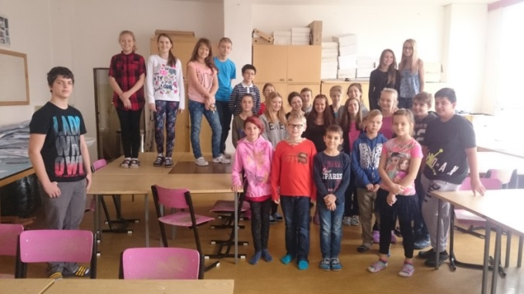
V tomto školním roce pracovala žákovská samospráva pod vedením školní psycholožky Mgr. Jany Létalové a školního metodika prevence Mgr. Michala Fábryho.
Žákovská samospráva je tvořena zvolenými zástupci IV. – IX. tříd. Letos jsme se zaměřili na posílení aktivity samotných žáků, kteří si na první schůzce zvolili předsedu, místopředsedu a nástěnkáře – propagátory a zapisovatele.

Již od druhé schůzky si činnost samosprávy organizovali žáci sami. Pod vedením předsedy a místopředsedy probíhalo hlasování o návrzích jednotlivých tříd na akce pro celou školu. Jednoznačně v hlasování zvítězila akce Den naruby, jejíž hodnocení také přikládáme.
Dne 1. 4. 2016 se na naší škole konala akce žákovské samosprávy nazvaná „Den naruby“. Tento den bylo vše jinak, než je ve škole běžné. Učitelé se stali žáky a žáci se stali učiteli. Do akce se zapojily všechny třídy od 1. do 9. ročníku. Akce proběhla na základě pravidel schválených žákovskou samosprávou, jejichž plné znění najdete v zápisu ze 3. schůzky žákovské samosprávy.
Akce byla v následujícím týdnu vyhodnocena na třídnických hodinách v jednotlivých třídách.
Zde jsou některé postřehy:
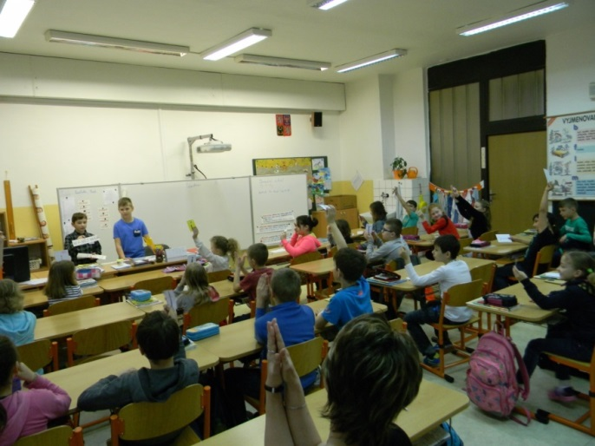
- Žáci vyjádřili, že profese učitele je obtížná a občas se podivovali, jak mohou vyučující svou práci zvládat. (IX. A)
- Žáci si uvědomili, že rušení některých spolužáků je pro učitele opravdu vysilující. Líbilo se jim, že se učitelé aktivně zapojili do rolí žáků (oblečení a chování), ocenili, že i učitelé mají smysl pro humor. (VI. A)
- Žáci zdůraznili skutečnost, že udržet pozornost svých spolužáků je nesnadné. Třída se shodla na tom, jak vyrušování ve vyučovací hodině negativně působí na vyučujícího i na zbytek skupiny. Skupina díky prožitkové formě vyučování vyhodnotila, jak nelehký je post kantora, tak mnohé nešvary objevující se ve třídě v rámci vyučování. (VI. C)

Většině žáků i učitelů se akce líbila, většinu hodin hodnotili kladně, v některých třídách byli velmi oceňováni učitelé v rolích žáků.
Všem členům žákovské samosprávy děkujeme za jejich aktivní přístup.

4.23 Hodnotící zpráva školní družiny

Ve školním roce 2015/2016 školní družinu navštěvovalo 118 žáků z 1. – 4. ročníku. Žáci byli rozděleni do čtyř smíšených oddělení pod vedením vychovatelů Lenky Daňkové, Dany Hliněné, Martiny Adamcové a Šárky Seidlové.
Vychovatelé do výchovně vzdělávacích činností zařazovali jednotlivé části Školního vzdělávacího programu „Dobrodružstvím za poznáním“, ve všech odděleních plnili měsíční plány i příležitostné akce v jednotlivých měsících. U některých akcí nastaly změny, ale vždy ve prospěch zájmu a potřeb dětí. Činnosti a aktivity dětí byly zvoleny tak, aby odpovídaly podmínkám výchovně vzdělávacího procesu ve školní družině, navazovaly na cíle základního vzdělání ve škole, ale zároveň nebyly přímým pokračováním vyučování.
V měsíci září si žáci v jednotlivých odděleních vyprávěli své zážitky z prázdnin, které vyjádřili kolektivní výtvarnou prací „Prázdninový zážitek“. Své zdařilé práce si vystavili ve svých odděleních. S nastávajícím podzimem si děti na vycházkách nasbíraly přírodní materiál (jeřabiny, bukvice, kaštany, šípky, listy atd.), které využily při výtvarné a pracovní činnosti, např. vyráběly zvířátka, náhrdelníky a různé koláže.
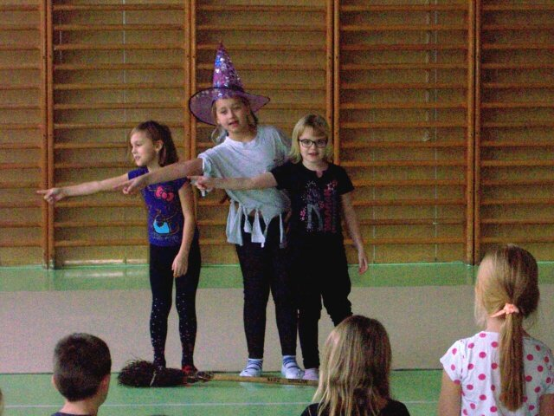
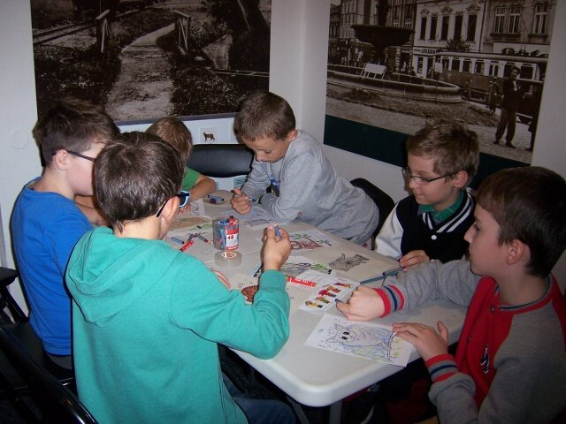
V říjnu děti školní družiny navštívily Technické muzeum v Petřvaldě, kde si prohlédly tři výstavy. Byla to expozice „Tradice hornictví“, „Kouzelný svět tramvají“ a „Vládci noci“, která byla pro děti velmi naučná, protože byla o životě ptáků, lesních a domácích zvířatech nejen ve dne, ale i v noci, a nejvíce se jim líbila. V tomto měsíci proběhla také beseda k „Týdnu knihoven“, na které děti vyráběly záložky do své oblíbené knihy. Tuto besedu navštívily děti 3. oddělení v pobočce Městské knihovny Havířov na Šumbarku. Děti se také zapojily do úklidu v okolí školní družiny.
V listopadu se uskutečnila recitační soutěž, kde chlapci a děvčata velmi pěkně recitovali básně na téma „Podzim“. Tuto soutěž si také zpříjemnili zpěvem písní s podzimní tématikou a pohybovou aktivitou. Zároveň se děti připravovaly na příjemné odpoledne na téma „ Ukaž, co umíš“, kde předvedly své všestranné dovednosti a Zumbou s čertíky navodily atmosféru zimy.
S blížící se zimou od začátku prosince vládla ve školní družině vánoční atmosféra. Vyráběli jsme vánoční přáníčka, ozdoby, různé dárečky. Své krásné výrobky jsme vystavili a prodávali na vánočním jarmarku ve vestibulu a atriu školy. Celou tuto atmosféru jsme si zpříjemnili poslechem a zpěvem vánočních koled. Děti 4. oddělení navštívily pobočku Městské knihovny Havířov na Šumbarku, kde si vyrobily krásné svícny z korálků, které byly překvapením pod stromeček pro rodiče.
V lednu před školní družinou proběhla tvořivá kolektivní práce jednotlivých oddělení na téma „Sněhuláci“. Rovněž jsme nezapomněli na sportovní aktivity na sněhu. Také jsme se zapojili do výroby papírových hvězdiček na výzdobu společenského večera pořádaného Sdružením rodičů a přátel naší školy.
V měsíci únoru proběhla výtvarná soutěž všech havířovských družin na téma „Letem světem“. Děti se do soutěže zapojily s velkým nadšením, práce byly velmi zdařilé a některé z nich byly vystaveny pro veřejnost v obchodním domě Elán. Ve všech odděleních proběhlo „Valentýnské odpoledne“, kde si děti vyrobily a domů odnesly krásné valentýnské přáníčko.
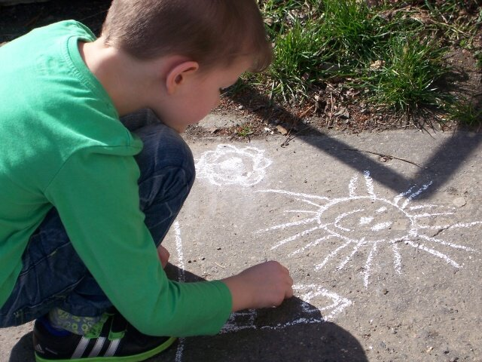
V březnu děti navodily jarní atmosféru výtvarným soutěživým odpolednem na téma „Jarní malování křídami“. Kolektivní práce jednotlivých oddělení byly krásné a odměna sladká. Děti 2. oddělení navštívily knihovnu, kde proběhlo „Velikonoční odpoledne“ spojené s výrobou papírového velikonočního vajíčka s kuřátkem. Rovněž proběhla „Beseda o zvířátkách“ (volně žijících v lesích a horách) ve spolupráci s pí. učitelkou Mgr. Alenou Mückovou. Velmi poutavým výkladem a obrázky na interaktivní tabuli děti získaly vědomosti, které uplatní při kvízech na výletě školní družiny.
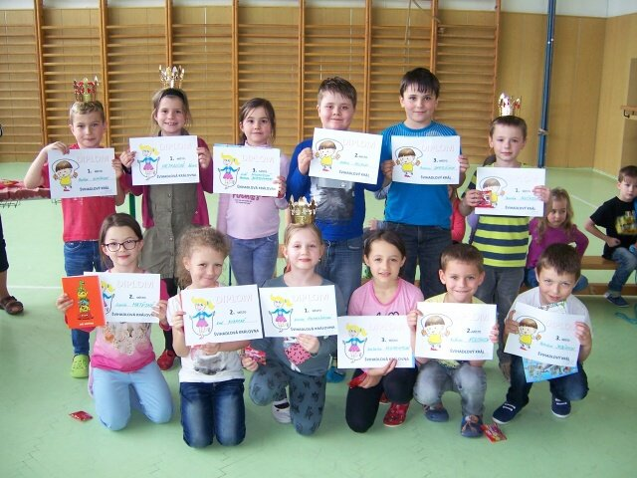
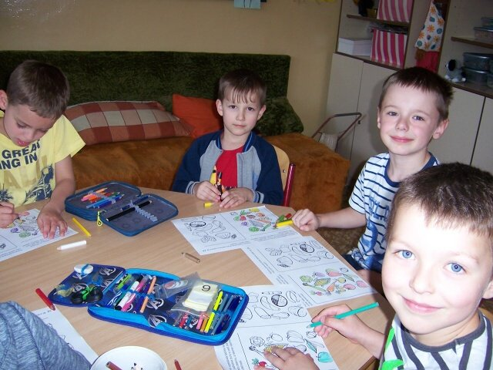
Každoročně v měsíci dubnu probíhá projekt „Den zdraví“, do kterého se zapojily děti všech oddělení. Cílem projektu bylo, aby si uvědomily, že zdraví je dar, kterého by si měly vážit, a proto zvolit správnou cestu ke zdraví, která je založena na zdravé stravě a pohybové aktivitě. Děti si vyzkoušely slalomovou jízdu na koloběžkách v atriu školy. Další projektový den „Den Země“ proběhl jarním úklidem. Po celý školní rok byly děti vedeny k třídění odpadu a úklidu v okolí školní družiny. Také se uskutečnila kolektivní soutěž „Švihadlový král a královna“ v tělocvičně, kde děti předvedly vynikající výkony, za které byly odměněny.
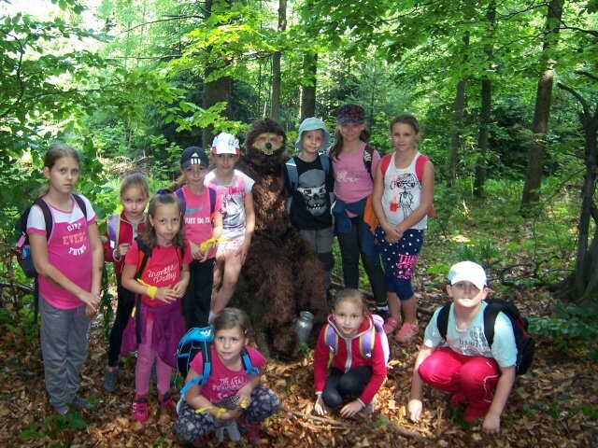
V květnu si děti vyrobily v odděleních přáníčka a dárečky ke Dni matek, které doma předaly svým maminkám. Děti 1. oddělení opět navštívily městskou knihovnu, kde se uskutečnila beseda na téma „Havířov v květech“. Dozvěděly se hodně o tradicích tohoto dne a vyrobily si různé papírové květinky. Probíhaly i společné nácviky písní o zvířátkách a prohlubování vědomostí o zvířátkách.
V posledním měsíci školního roku, v červnu, jsme oslavili Den dětí zábavným soutěživým odpolednem v atriu školy. Proběhl také celodenní výlet „Prima den s medvědem“. Autobusem jsme jeli do Komorní Lhotky v Beskydech. Během výstupu na chatu Prašivou paní vychovatelky připravily pro děti soutěže, kvízy, ale také velké překvapení, a domů se děti vrátily s bohatými zážitky. Na konci měsíce vychovatelé poučili děti o chování a bezpečnosti během letních prázdnin a vzájemně si popřáli jejich krásné prožití.
Během celého školního roku mohly děti nejen z družiny navštěvovat kroužek Relaxační tělesné výchovy, který je prevencí špatného držení těla, vad páteře a plochých nohou. Děti s nadbytečnou energií mohly navštěvovat kroužky Zumby a Sportovní kroužek, ve kterém si ověřily svou fyzickou kondici.
Po celý školní rok se vychovatelé zaměřili na individuální a skupinovou práci s dětmi zaměřenou na sportovní aktivity a přírodu. Při výchovně vzdělávací činnosti využívali komunitní kruh, na kterém řešili postavení mezi vrstevníky a staršími dětmi, výchovné a jiné problémy, ale také vyslyšeli přání dětí.
Metodická sdružení vychovatelek probíhala dle ročního plánu, v případě potřeby i mimo uvedené termíny.
Pro výchovně vzdělávací činnost vychovatelé využívali dostupnou pedagogickou literaturu, časopisy pro děti, metodické materiály pro školní družinu, které získali při účasti na seminářích.
Během celého školního roku byla velmi dobrá spolupráce s třídními učiteli, rodiči, ale i s pobočkou Městské knihovny Havířov na Šumbarku, která už trvá po dobu osmi let.
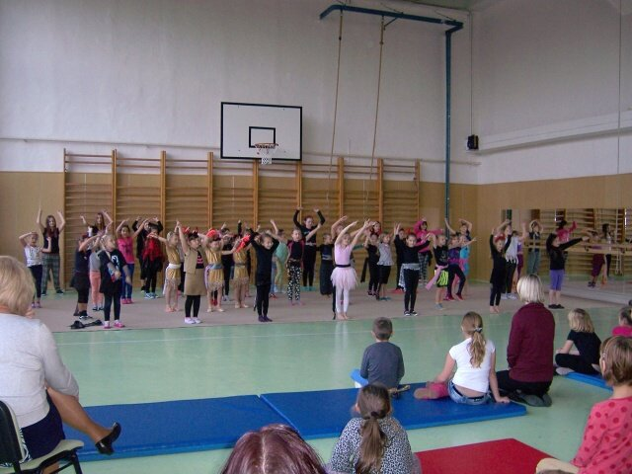
Posláním vychovatelů ve školní družině je snažit se podporovat individuální rozvoj každého dítěte, obohacovat denní program žáka o aktivity při zájmových, relaxačních, pravidelných výchovných a vzdělávacích činnostech, přípravou na vyučování, příležitostnými akcemi a nabídkou spontánních aktivit. Školní družina by měla být místem šťastného dětství, kde je prostor pro uplatnění jednotlivce, kde se cítí každé dítě dobře a bezpečně, je rozvíjeno, chápáno a oceňováno. Děti by se měly naučit žít v kolektivu svých vrstevníků, aby poznaly kamarádství a pocit, že se mají všichni rádi. Jejich nejdůležitějším partnerem jsou vychovatelé, třídní učitelé, spolužáci, kamarádi a rodina – rodiče, prarodiče, sourozenci. Zájmy a schopnosti dětí rozvinuté v zájmové mimoškolní činnosti se odrazí v pozdějším věku při rozvoji jejich osobnosti.
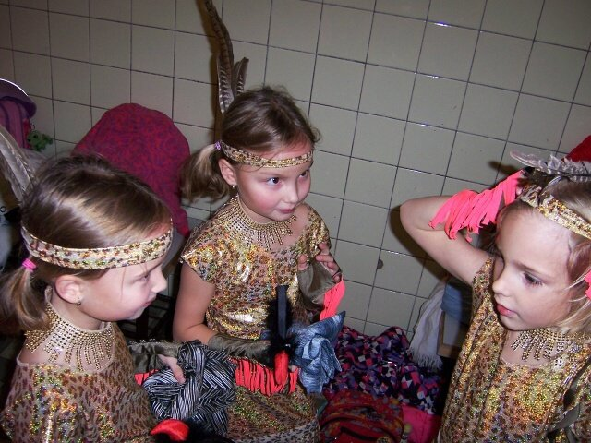
Ukaž, co umíš
Od začátku školního roku se děti připravovaly na hudebně pohybové odpoledne ve školní
družině na téma „Ukaž, co umíš“. Poslední listopadové odpoledne děti zahájily společně naučenou písní „Sluníčko“ a pak nám 23 dětí předvedlo své dovednosti v recitaci, zpěvu, gymnastice, tanci, mažoretkách, baletu a hře na flétnu. Výkony dětí byly velmi nápadité a pěkné. Zumbou nám „čertíci“ zimní atmosféru navodili a za velkého potlesku a pochvaly nám příjemně strávené společné odpoledne ukončili.

4.24 Účast na zotavovacích akcích a lyžařských a plaveckých kurzech

Akce | Počet zúčastěných žáků
Škola v přírodě | 50
Lyžařský kurz | 37
Plavecký kurz | 150

4.25 Vyhodnocení plánu environmentální výchovy

Září 2015 | - Ve dnech 14. – 18. 9. probíhal „Evropský týden mobility 2015“ (Mgr. Smékalová, Mgr. Drabinová, Mgr. Mayerová, Mgr. Dedková)  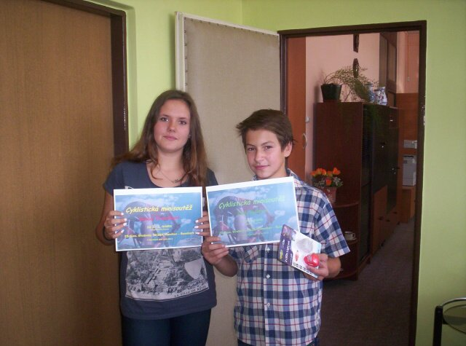  - Dne 18. 9. proběhla dopravní soutěž pro I. stupeň (Mgr. Smékalová + TU I. stupně) a ve stejném dni se na II. stupni uskutečnil již 9. ročník ,Cyklistické mini soutěže“ v rámci světového Dne bez aut. Soutěžící si ověřili znalosti ze zdravovědy, pravidel silničního provozu a povinné výbavy kola, dále pak šikovnost, zručnost a rychlost, a to všechno na devíti stanovištích v okolí školy. Žáci byli rozděleni na 4 kategorie, mladší žákyně, mladší žáci z 6. a 7. ročníku, starší žákyně a starší žáci z 8. a 9. ročníku. (Mgr. Drabinová + TU II. stupně)  - Dne 14. 9. proběhla praxe na novém dopravním hřišti Havířov-Šumbark, zúčastněné třídy IV. A, B (Mgr. Vandriaková, Mgr. Brodová)  - Dále se dne 18. 9. vybraní žáci IV. A, B, V. A, B, a třídy VI. B, VII. B, VIII. B a IX. B zúčastnily v Havířově Běhu naděje v rámci Evropského týdne mobility 2015 (Mgr. Vandriaková, Mgr. Novotná, Mgr. Švrčeková, Mgr. Kupczak, Mgr. Fábry L., Mgr. Fábry M.)  - V průběhu měsíce září 2015 se naše škola opětovně přihlásila do soutěže sběru druhotných surovin (papír a víčka z PET lahví) „Soutěž s panem Popelou“ u společnosti A.S.A. (Mgr. Mücková, Mgr. Novotná)  - V průběhu měsíce září 2015 byl zahájen kolektivní úklid jednotlivých tříd v atriu a přilehlého pozemku kolem naší ZŠ (Mgr. Dedková, Mgr. Mayerová)  - Celoročně probíhala soutěž „Lovci nebes“ ve třídě III. B (Mgr. Rudzká)
Říjen 2015 | - Byl zahájen školní sběr kaštanů a žaludů pro myslivce z MS Bruzovice (Mgr. Mücková)  - Dne 8. 10. proběhla praxe na novém dopravním hřišti Havířov-Šumbark, zúčastněné třídy III. A, B (Š. Seidlová, Mgr. Rudzká)  - Dne 13. 10. proběhla preventivní beseda s MP Havířov, téma: Pes není hračka, třídy VI. A, B, C (Bc. Šoleková, Mgr. Švrčeková, Mgr. Rakošanová)
Listopad 2015 | - Dne 4. 11. proběhla teorie dopravní výchovy v kmenových třídách IV. A, B (Mgr. Vandriaková, Mgr. Brodová)  - Dne 11. 11. se 4 družstva po 5 žácích zúčastnily soutěže na téma: ZOO Ostrava. Vybraní žáci ze tříd VII. A, VIII. A, VIII. B, IX. A  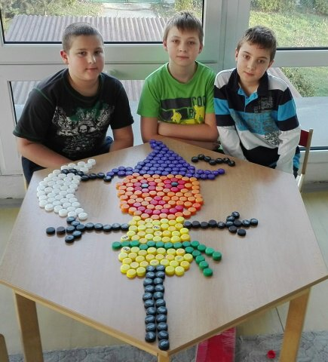  - Dne 23. 11. byl dokončen obrázek z PET víček (vystaveno na chodbě pavilon A), žáci 1. – 3. ročníku (Mgr. Novotná)  - Dne 25. 11. byl dokončen obrázek z PET víček (vystaveno na chodbě pavilon A), žáci 4. – 5. ročníku (Mgr. Novotná)  - Dne 27. 11. proběhla teorie dopravní výchovy, třída IV. B (Mgr. Brodová)  - Dne 30. 11. proběhla teorie dopravní výchovy, třída IV. A (Mgr. Vandriaková)
Prosinec 2015 | - Dne 17. 12. proběhla teorie dopravní výchovy v kmenových třídách V. A, B (Mgr. Novotná, Mgr. Valová)  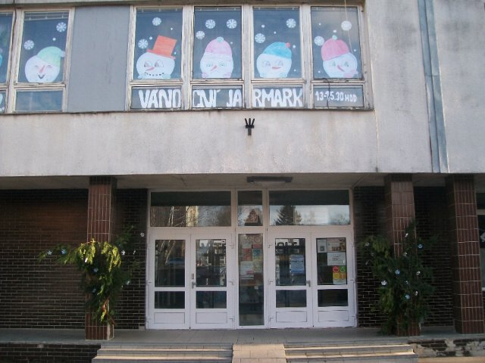  - Ve dnech 18. a 21. 12. se realizoval školní projekt „Vánoční jarmark“. Žáci vyráběli vánoční dárky a ozdoby z přírodních materiálů, které pak prodávali ve stáncích v atriu školy. Někteří žáci 5. ročníku si pod vedením svých třídních učitelů připravili kulturní představení – hráli na hudební nástroje a zpívali vánoční koledy, sehráli divadelní představení. Cílem projektu bylo naučit se vzájemné komunikaci a spolupráci a zároveň si připomenout tradice Vánoc. Na projektu pracovali všichni žáci z I. i II. stupně včetně pedagogických pracovníků.
Leden 2016 | - Dne 13. 1. proběhla teorie dopravní výchovy v kmenové třídě III. A (Š. Seidlová)  - Dne 15. 1. proběhla preventivní beseda s MP Havířov Bezpečně do cíle, třídy I. A, B (A. Milatová, Mgr. Lasoňová)  - Dne 18. 1. proběhla preventivní beseda s MP Havířov Bezpečně do cíle, třída I. C (Mgr. Rettová)  - Dne 19. 1. proběhla preventivní beseda s MP Havířov, Dopravní výchova II. A, B (Mgr. Firlová, Mgr. Smékalová)  - Dne 20. 1. proběhla preventivní beseda s MP Havířov, Dopravní výchova III. A, B (Š. Seidlová, Mgr. Rudzká)  - Dne 21. 1. proběhla teorie dopravní výchovy (Mgr. Rudzká)  - Dne 22. 1. proběhla preventivní beseda s MP Havířov Průkaz cyklisty DV, třída IV. A (Mgr. Vandriaková)  - Dne 22. 1. proběhla preventivní beseda s MP Havířov Průkaz cyklisty DV, třída IV. B (Mgr. Brodová)
Únor 2016 | 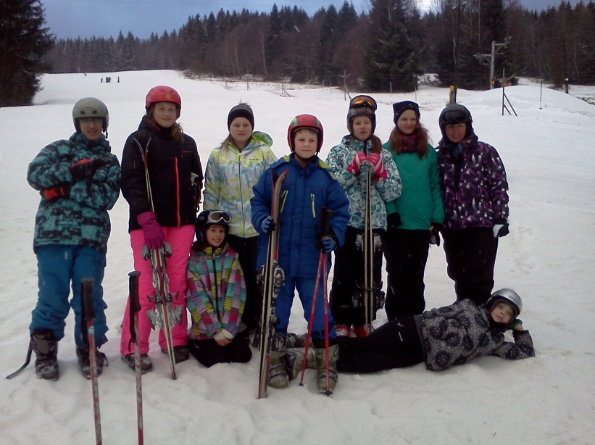  - V termínu 8. – 12. 2. se žáci 7. – 9. ročníku zúčastnili lyžařského kurzu ve Václavově u Malé Morávky na chatě Lucka. Žáci byli rozděleni do tří lyžařských družstev podle dovedností. Žáci se zábavnou formou naučili základům sjezdového lyžování a někteří se dále zdokonalovali v lyžařském umění. Volné večery si žáci zpestřili ukázkami ze zdravovědy, povídáním o bezpečném chování v horském prostředí a společenskými hrami. Realizací lyžařského výcvikového kurzu byly splněny dílčí kompetence v oblastech komunikativních, sociálních a personálních. Krásná příroda a zdravé ovzduší Jeseníků přinesly našim žákům sport, zábavu i odpočinek. (Mgr. Drabinová, Mgr. M. Fábry, Mgr. Janečková, p. vych. L. Daňková)  - V termínu 15. – 25. 2. proběhla Škola v přírodě, hotel Moravice, Karlov – Malá Morávka, třídy III. A, B (Mgr. Rudzká, Mgr. Šimsa, Š. Seidlová, p. vych. Adamcová, p as. Venglářová, p. as. Vyrtelářová)  - Dne 25. 2. proběhla na naší škole přednáška Čas proměn pro dívky tříd VI. A, B, C
Březen 2016 | - Dne 8. 3. proběhlo školní kolo Biologické olympiády. Olympiáda byla rozdělena do dvou kategorií: Kategorie C – 6. a 7. ročníky a Kategorie D – 8. a 9. roč. Vybraní zástupci z následujících tříd: VI. A, B, C, VII. A, B, VIII. A, B, IX. A, B, C se zúčastnili písemné formy vyplnění biologického testu. Vítězem za kategorii C se stal Lukáš Kubálek z VI. C a vítězem z kategorie D se stal Nikolas Dunička z IX. A (Mgr. Mücková)  - Dne 15. 3. proběhl na naší škole preventivní program Zdravé zuby, kterého se účastnily všechny 1. ročníky (Mgr. Lasoňová, A. Milatová, Mgr. Rettová)  - Dne 16. 3. proběhla teorie dopravní výchovy, třída IV. A (Mgr. Vandriaková)  - Dne 17. 3. proběhla na naší škole beseda o zvířátkách z lesa pro celou školní družinu (Mgr. Mücková)  - Dne 22. 3. proběhla teorie dopravní výchovy, třída IV. B (Š. Seidlová)
Duben 2016 | - Dne 19. 4. se třídy V. A, V. B zúčastnily „ Dne zdraví“ v nemocnici s poliklinikou v Havířově (Mgr. Křižáková, Mgr. Novotná)  - Dne 20. 4. proběhla praxe na dopravním hřišti pro žáky V. A, V. B  - Dne 21. 4. škola vyhlásila na 1. stupni „Den zdraví“. V 1. – 5. třídách hovořili žáci i učitelé o zdraví, zdravém životním stylu a žáci doma připravili výrobky, postavičky nebo zvířátka z ovoce a zeleniny. Celý dnešní den se žáci snažili odolat sladkým i slaným pochutinám ve všech hodinách si žáci formou pracovních listů ověřovali své znalosti o zdravém způsobu života, racionálním stravování a dostatku vhodného pohybu (Mgr. Mayerová, Mgr. Šimsa, TU 1. stupně)  - Dne 22. 4. naše škola oslavila „Den Země“ úklidem v atriu a v prostorách okolí školy. Vybrané třídy se zúčastnily doprovodného programu na náměstí Republiky v centru Havířova  - Dne 25. 4. Proběhlo městské kolo soutěže „Mladý zdravotník“ v Karviné. Zúčastnily se jí vybrané žákyně ze 7. Ročníku (Mgr. Šimsa)
Květen  2016 | - Dne 10. 5. žáci IV. A, IV. B absolvovali program VOŠZ Ostrava „Chci být zdravý já i můj kamarád“ (Mgr. Vandriaková, Mgr. Brodová)  - Dne 11. 5. se na naší škole uskutečnila zakoupením kytičky preventivní akce českého dne proti rakovině (Mgr. Miklasová)
Červen 2016 | - Dne 8. 6. proběhla praxe na dopravním hřišti, účastnila se třída IV. A, IV. B (Mgr. Vandriaková, Mgr. Brodová)  - Dne 23. 6. se žáci IX. A, IX. C probádávali chemií a dalšími přírodními vědami na Slezskoostravském hradě (Mgr. Faltýnková, Mgr. Kupská)
Průběžné | - úklid v prostorách okolí školy žáky II. stupně dle rozpisu, úklid a údržba zeleně v atriu školy  - výlety do přírody zaměřené na pozorování a ochranu přírody v rámci turistického kroužku a školních výletů  - průběžné zařazování témat s EVVO do jednotlivých předmětů dle ŠVP  - péče o zeleň ve třídách a na chodbách  - šetření el. energií, vodou a teplem  - uplatňování ekologických témat při vycházkách do přírody (žáci I. stupně a školní družina)  - využívání školního atria žáky o velkých přestávkách k výuce, k relaxaci a odpočinku  - roční sběr papírů celkem: 17 568 kg  - roční sběr víček z PET láhví: 332 kg  - sběr kaštanů a žaludů: 98 kg

4.26 Projekt OVOV

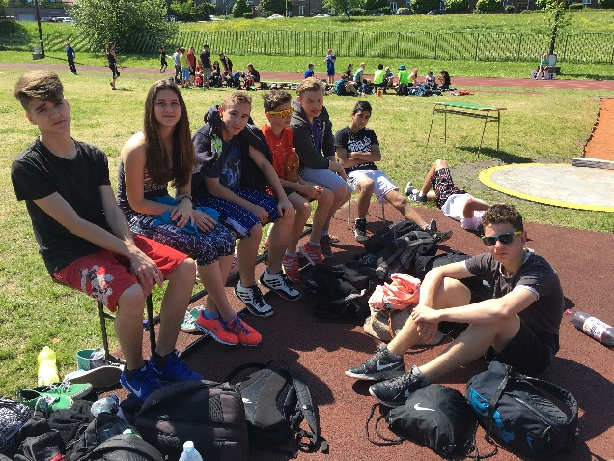
OVOV ve školním roce 2015/2016
Ve školním roce 2015/2016 jsme se již počtvrté zapojili do projektu Odznak všestrannosti olympijských vítězů (OVOV). Stejně jako v minulém roce byla naše participace rozdělena na celoroční školní kolo a na účast nejúspěšnějších atletů na městských a vyšších soutěžích.
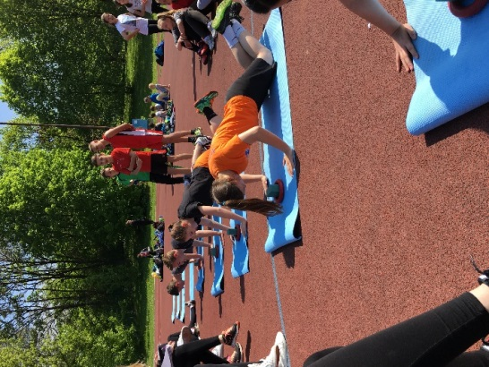
V letošní halové soutěži, která se konala na podzim 25. 11. 2015, jsme obsadili výborné 2. místo ze 13 škol celého Moravskoslezského kraje.
Jarní okresní postupové kolo jsme zakončili na 5. místě. Do krajského finále postoupilo naše družstvo ve složení Daniel Ogurčák, Samuel Križnanský, Martin Horváth, Petr Belák, Anita Mizeráková, Tereza Pilátová, Jana Lipková a Adéla Giecková.
V celoročním školním kole jsme letos zaznamenali v průměru kvalitnější výkony oproti minulému ročníku.

4.27 Projekty EU, školní projekty, významné akce školy:

Výroční zpráva z Projektu „OP VK Výzva č. 57 Modernizované dílny“
Projekt OP VK Výzva č. 57 Modernizované dílny byl na naší škole zahájen ve spolupráci se Střední školy techniky a služeb, Karviná, příspěvková organizace v září 2015 a pokračovat bude až do prosince 2015.

Cílem tohoto projektu: Rozvoj technických dovedností žáků na II. stupni ZŠ

Realizace klíčové aktivity: cílem klíčové aktivity byl rozvoj technického vzdělávání na základních školách formou vytváření žákovských výrobků. K tomu přispěla tato aktivita k vybavení školní dílny.

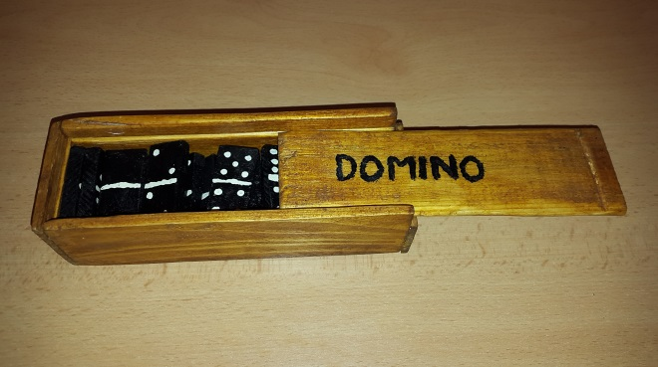
Cílová skupina: žáci II. stupně

Výstup klíčové aktivity:
- minimálně 15 žákovských portfolií
- plán rozvoje technických dovedností žáků
- vyhodnocení účinnosti plánu
- vybavení školní dílny
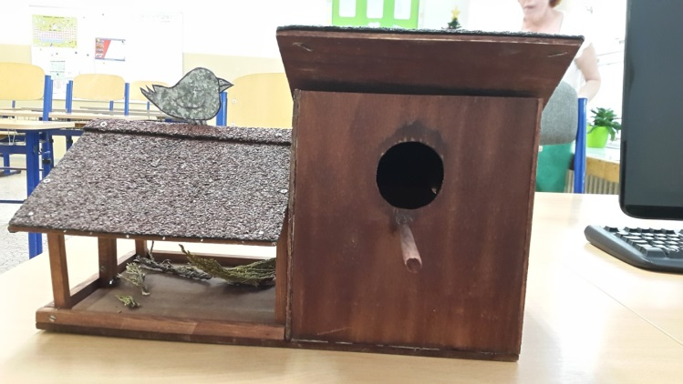
- profesní portfolio učitele – reflexe učitele o využití nových poznatků v pedagogické praxi

Tohoto projektu se zúčastnili vybraní žáci tříd VIII. A, B pod vedením učitelky Mgr. A. Mückové.
V určených termínech během školního období září – prosinec 2015 zmiňované třídy absolvovaly několik výukových hodin zařazených do praktických činností 8. ročníku na naší škole.

Zúčastnění žáci:
VIII. A: VIII. B:
Tomáš Jánošík Rudolf Konáš
Josef Heimlich David Greňa
Jakub Kontrik Jakub Danihel
Dominik Jurek Jan Kučera
Barbora Kočendová Lukáš Kubina
Magdaléna Mokrošová Patrik Križnan
Jakub Koběrský
Matěj Voznický
Růžena Čadová

Udržitelnost projektu v letech 2015 – 2016
(4. zpráva za šk. rok 2015/2016)
Projekt OPVK 1.1 – Elektronizace vzdělávání, včetně tvorby a následné implementace nových výukových materiálů v základních školách na území města Havířov (E-GROW), reg. číslo CZ.1.07/1.1.07/02.0058
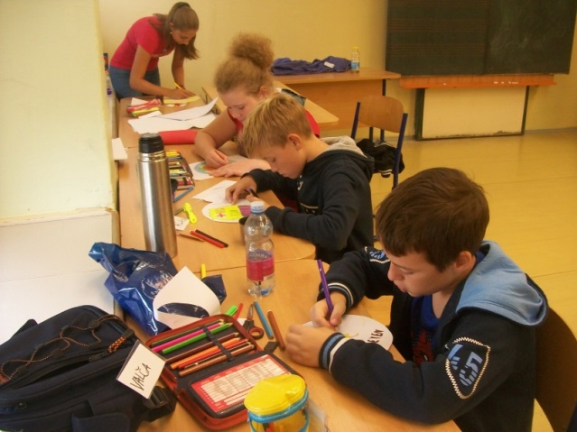
V rámci trvání čtvrtého roku udržitelnosti projektu bylo provedeno vedením školy vyhodnocení aktivit, týkajících se zejména:
- Realizace plošných vzdělávacích programů:
Výukové materiály, které byly vytvořeny v průběhu realizace projektu, byly začleněny do Školního vzdělávacího programu pro základní vzdělávání Dobrodružstvím za poznáním 2/2009 a do příslušných měsíčních plánů tříd I. a II. stupně. Po dobu udržitelnosti projektu jsou a budou průběžně aktualizovány
- Tvorba a následná implementace výukových materiálů:
V období od 1.7.2015 do 30.6.2016 bylo na I. stupni aktualizováno 14 výukových materiálů. Aktualizaci provedli jejich autoři: Mgr. Lucie Novotná, Mgr. Dagmar Smékalová, Mgr. Kateřina Valová. Na II. stupni bylo v uvedeném období aktualizováno také 6 výukových materiálů, autoři : Mgr. Michal Fábry, Mgr. Lucie Fábry, Mgr. Šárka Miklasová, Mgr. Ingrid Kupská.
- Dotazníkové šetření
V souvislosti s nastavením systému evaluace výuky a klimatu školy škola provedla dotazníkové šetření „Šikana“ u žáků 5. – 9. ročníku, dotazníkové šetření realizoval a vyhodnocoval v rámci školního poradenského pracoviště metodik prevence a školní psycholog.
Projekt OPVK 1.2 - Nastavení systému podpory rozvoje rovných příležitostí v základních školách na území města Havířov (Stejná šance), reg. číslo CZ.1.07/1.2.10/02.0033
V rámci trvání čtvrtého roku udržitelnosti projektu bylo provedeno vedením školy vyhodnocení aktivit, týkajících se zejména:
- Zefektivnění systému podpory asistence ve školách:
- Systém přímé práce :
Záznamy o práci – reedukace:
Proběhla kontrola těchto záznamů v 5 třídách I. stupně a 2 třídách II. stupně. Vedení školy a speciální pedagog zhodnotili s příslušnými učiteli reedukaci a efektivitu prováděné výuky.
- Vzdělávání pedagogů a jejich metodické vedení:
Celkem 37 pedagogických pracovníků se zúčastnilo 12 vzdělávacích programů:
Metodické vedení asistentů pedagoga; On si začal, aneb vedeme žáky k odpovědnosti; Jak sestavit plán pedagogické podpory; Agrese, šikana a proces jejich řešení; Hry na školy v přírodě a pobytové akce; Děti v pohybu – zdravé, šťastné, rostoucí; Pohybové hry pro děti mladšího školního věku; Sexuální výchova na ZŠ; Vývojová dysfázie v praxi pedagoga; Jak se bránit kyberšikaně; Asistent pedagoga u integrovaného žáka s PAS na 1. stupni základní školy; Jak sestavit plán reedukace vývojových poruch učení.

KALIBRO - Testování žáků 5. a 9. ročníku z jazyka českého a matematiky
Ve školním roce 2015/2016 se základní škola zapojila a využila nástroje pro sebehodnocení školy srovnávací testy KALIBRO z jazyka českého a matematiky.
V jazyce českém byly úkoly zaměřeny na čtení s porozuměním, orientaci v textu, shrnutí obsahu, výběr hlavního tématu a hlavní myšlenky, vyhledávání jazykových chyb, pravopis a gramatiku.
V matematice byly úkoly zaměřeny na řešení příkladů z tabulky a grafu, násobky čísel, logické uvažování, zlomky, geometrii, procenta, Pythagorovu větu.
Termín:
Testování žáků 5. ročníku: 28. 3. 2016
Testování žáků 9. ročníku: 28. 1. 2016

Výsledky testování:
5.ročník | Jazyk český | ČR | Matematika | ČR
V.A | 64,8 % |  | 40,2 %
V.B | 65,4 % |  | 51,5 %
Celkem | 65,1 % | 61,7 % | 45,7 % | 41,2 %

Závěr a opatření:

V jazyce českém žáci nejlépe řešili otázky vedené k vyhledávání textu. Dobře si vedli v porovnávání živočich s chováním lidí. Dokázali rozpoznat pojmenování pocitů, dále zvládli najít v ukázce místo, které dávalo odpověď na danou otázku. Naopak si nedovedli poradit při shrnutí odstavců do několika slov nebo při výběru informací.
Ve vyučovacích hodinách je nutné se zaměřit:
- procvičovat práci s textem (osnova, názvy odstavců, shrnutí)
- přesné a výstižné vyjadřování.

V matematice se žákům podařilo nejlépe zvládnout úkoly zaměřené na výpočty obvodů a geometrických tvarů, na násobky čísel. Obtíže vyvolaly úkoly spojené s tabulkou, geometrická představivost, logické uvažování.
Doporučení:
- procvičovat složené slovní úlohy
- orientace v tabulce
- geometrii využívat v reálných příkladech.

Výsledky testování:
9.ročník | Jazyk český | ČR | Matematika | ČR
IX.A | 64,0 % |  | 56,0 %
IX.B | 56,1 % |  | 42,9 %
IX.C | 49,6 % |  | 43,5 %
Celkem | 56,3 % | 58,6 % | 47,4 % | 43,8 %

Závěr a opatření:

V jazyce českém: nejlépe se žáci školy vypořádali s úkolem, kdy měli určit, jaký titulek by přiřadili k úvodnímu textu a největší problém jim činil úkol týkající se počtu souvětí v určeném odstavci.
V rámci celé ČR z testu vyplývá, že slovní zásoba žáků je poměrně chudá a že se klade větší důraz na gramatiku.
Doporučení:
- směřovat výuku k obohacování slovní zásoby, k porozumění textu
- vést k využívání souvislostí, k orientaci v textu, k dovednosti formulovat hlavní myšlenku
- dovednost v pravopise využívat i v oblasti slohotvorné a významové
- nadále pokračovat v dílnách čtení, referátech.

V matematice:
V letošním testování si žáci vedli podobně jako žáci ostatních škol v naší republice.
Matematika je v posledních letech stále na okraji zájmu široké veřejnosti. Málo se žákům připomíná, že základem uvažování je logické myšlení nikoliv biflování encyklopedických poznatků.
Je nutné se neustále vracet k probranému učivu, připomínat vzorce, k čemu je možné je využívat v běžném životě, a také je nutné se více zaměřit na rozvoj představivosti v geometrii, která byla mnoho let opomíjena.

Pygmalion – spolupráce s jazykovou školou
Jazyková škola Pygmalion již tradičně využívala prostory v jazykových třídách naší školy k odpolední výuce jazykových kurzů anglického jazyka.
Jednalo se o přípravné kurzy k mezinárodně uznávaným cambridgeským zkouškám pro žáky, díky kterým se zdokonalí angličtinu a usnadní i vstup na střední školu. Žáci mají možnost získat mezinárodně uznávaný certifikát.
Speciální metodika je přizpůsobena osvojování cizího jazyka hravou formou (pohyb, jazykové hry, písničky, pohádky, obrázky). Lektoři garantují individuální přístup a minimální použití mateřského jazyka.

Astronomická olympiáda
V prosinci na naší škole proběhlo školní kolo 13. ročníku astronomické olympiády. Žáci soutěžili v kategorii GH (6. a 7. ročníky ZŠ) a kategorii EF (8. a 9. ročníky ZŠ). Žáci řešili zajímavé astronomické úlohy. Odpovědi vyhledávali na internetu a v encyklopediích.
10 nejúspěšnějších řešitelů kategorie GH: Dagmar Vojkovská, Denisa Šmihulová, Agáta Malíková, Aneta Janíková, Nancy Poloncyová, Lenka Pelhřimovská, Lukáš Kubálek, Matěj Baliga, Eliška Jarmarová, Daniel Jonšta.
10 nejúspěšnějších řešitelů kategorie EF: Kateřina Lipinová, Jiří Prokop, Marcel Smolík, Richard Ficek, Vojtěch Kotra, Tomáš Buchta, Nikolas Dunička, Artuš Valášek, Barbora Zotyková, Adéla Starinská, Petr Kanaloš.
Adaptační kurzy v 6. třídách ve školním roce 2015/2016 V průběhu září proběhly na naší škole adaptační kurzy pro žáky VI. tříd. Celkem 11 vyučovacích hodin strávili žáci každé třídy společně se svou novou třídní učitelkou a školní psycholožkou. Adaptační kurz proběhl ve třídě VI. A s tř. uč. Mgr. Inemanovou ve dnech 10. a 11. 9. 2015, ve třídě VI. C s tř. uč. Mgr. Mückovou a as. ped. Dřízgovou ve dnech 16. a 17. 9. 2015 a ve třídě VI. B s tř. uč. Mgr. Švrčekovou ve dnech 21. a 22. 9. 2015.
Do programu adaptačního kurzu se zapojily také třídní učitelky, každá si připravila své vlastní techniky pro jeden blok programu, které sama vedla. Tuto skutečnost děti kladně hodnotily.
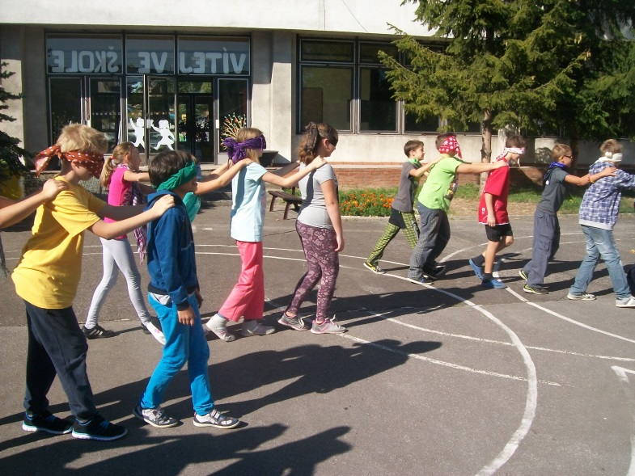
Podstatou adaptačního kurzu je, aby se spolužáci poznali jinak a více, než jak jim školní třída nabízí. Naučí se spolupracovat a lépe rozumět jeden druhému. Cílem kurzu je nejen seznámení s novými spolužáky, ale především nastartování procesů, které jsou nezbytné pro zdravé fungování skupiny. K základním efektům patří prohloubení a posílení pozitivních vztahů mezi spolužáky, vytvoření pozitivního vztahu s třídním učitelem a posílení týmového ducha, kde spolupráce je důležitější než soutěžení.
Adaptační kurz nevytvoří soudržnou skupinu na dlouhá léta, o to je potřebné průběžně pečovat, přinese však žákům výhodu, která jim usnadní zvládání nároků II. stupně, spolupráci a vytváření hlubších přátelských vztahů.

Zápis žáků do 1. ročníku
„Zdravá škola – zdravé dítě“
Zápis budoucích prvňáčků se nesl v duchu zdravého životního stylu.
Firma, která dodává do školy ovoce a zeleninu z projektu „Ovoce do škol“ nám poskytla k zápisu drobné propagační materiály, letáky pro děti, pracovní listy a zapůjčila nám nového maskota – Citrón.
Při zápisu dětí jsme se zaměřili na zdravý životní styl, zdravou výživu a sportování.
Děti si mohly dle svých možností před zápisem zasportovat s žáky IX. tříd, kteří děti i rodiče doprovázeli. Ve vyzdobených třídách děti i rodiče čekaly příjemné paní učitelky, se kterými děti vyplňovaly nově vytvořené pracovní listy se zaměřením na zdravou výživu a zdravý životní styl.
S rodiči pak byl vyplněn dotazník a paní učitelky si s dětmi a s rodiči příjemně popovídaly.
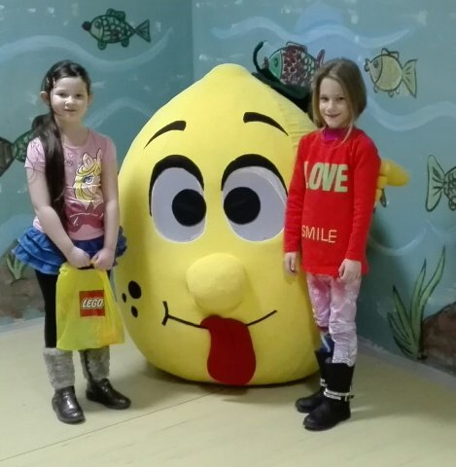
Rodiče obdrželi ihned po zápisu rozhodnutí ředitelky školy o přijetí dítěte k základnímu vzdělávání a děti dostaly za své výkony a na rozloučenou ovoce, Rakytníček a spoustu malých dárečků včetně Lega.
Když zapsané děti odcházely domů, byly ještě vyfoceny spolu s maskotem Citrónem. Fotografie byly umístěny na webové stránky školy.
Zápis proběhl ve velmi příjemné atmosféře, do školy bylo zapsáno 66 žáků, 10 rodičů si zažádalo o odklad školní docházky. Pro příští školní rok budou tedy otevřeny dvě I. třídy a přípravná třída pro děti s odkladem školní docházky.

Vítání občánků
Žáci naší školy 12. 6. 2016 vystoupili u příležitosti slavnostního vítání občánků v obřadní síni na Zámečku v Havířově. Slavnostní projev pronesla členka zastupitelstva Bc. Monika Havlíčková.
Celé pásmo, složené z básní, říkadel a hry na flétnu, přispělo ke slavnostní atmosféře a krásné náladě nedělního dopoledne.
Jelikož se v našem městě v tomto období narodilo hodně dětí, žáci během nedělního dopoledne vystupovali čtyřikrát. Do pamětní knihy bylo postupně zapsáno 17 dětí.
Poděkování patří nejen vystupujícím žákům, ale i jejich rodičům, kteří pomohli organizačně zajistit zdárný průběh akce.

Dlouhodobá spolupráce školy s místní pobočkou Městské knihovny na ul. Gen. Svobody v Havířově-Šumbarku
I v letošním školním roce 2015/2016 naše škola úzce spolupracovala s pobočkou Městské knihovny Havířov na ulici Generála Svobody na Šumbarku. Zaměstnankyně knihovny si připravily zajímavé besedy pro žáky I. i II. stupně.
Prvňáčci byli v květnu seznámeni s knihovnou a pasováni na čtenáře, druháci se v listopadu seznámili s moderní pohádkou a v březnu s poezií pro děti. Žáci III. tříd se v listopadu podívali do dětského světa Astrid Lindgrenové a v dubnu se dozvěděli, jak se vaří kniha. O děsivé literatuře a hororových knihách byla v dubnu beseda pro žáky IV. tříd. V. třídy v říjnu pátraly s knihou a v březnu se dozvěděly, jak se v knihovně neztratit (řazení knih a katalogy).
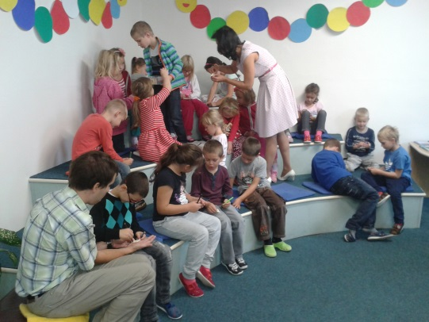
Besedy konané pro II. stupeň se týkaly dobrodružné literatury české i světové (6. ročník), knih už ne pro děti (7. ročník) a humoru v literatuře (8. ročník).
Všechny besedy byly velmi profesionální a podnětné, žáci se seznámili s prostředím knihovny a z mnohých se stali její pravidelní návštěvníci. Získané informace dále zúročili v hodinách literární výchovy (zejména na II. stupni).
V následujících letech věříme v další úspěšnou spolupráci s knihovnou.

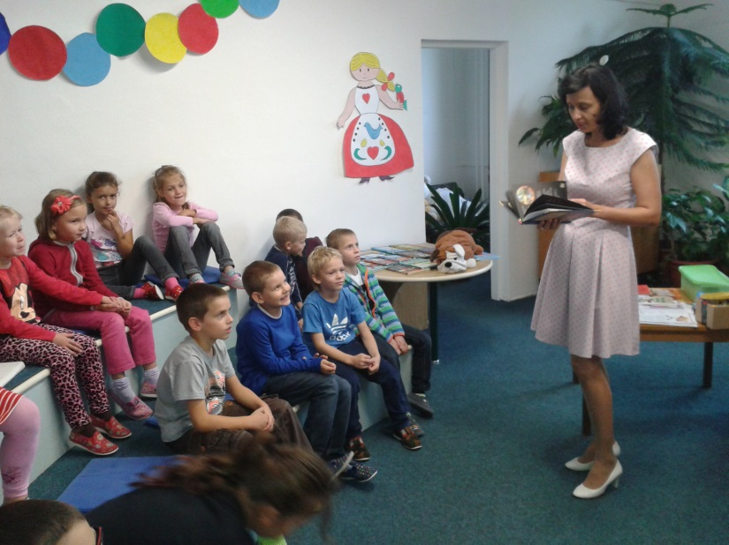
Beseda s Lenkou Rožnovskou
Naše škola úzce spolupracuje s pobočkou Městské knihovny Havířov na ulici Generála Svobody na Šumbarku. Paní knihovnice pořádají pro děti zajímavé besedy a seznamují žáky s prostředím knihovny a s tajemstvím, které přináší příběhy ukryté v knihách.
V říjnu byli naši nejmladší žáci pozváni na besedu s paní Lenkou Rožnovskou, která je autorkou knih pro děti. Z jejích příběhů se mohou těšit začínající i pokročilejší čtenáři. S texty paní Rožnovské se děti seznámily už v časopise Sluníčko, kde její příběhy vychází na pokračování.
Celou besedou nás provázela přátelská a veselá atmosféra. S paní Rožnovskou jsme si povídali, seznámili jsme se s jejím plyšovým psím pomocníkem, představili jsme si hlavní hrdinky několika knížek určených právě prvňáčkům, vžili jsme se do rolí těchto hrdinů – sbírali jsme bonbóny, zkoušeli jsme při chůzi udržet dřevěnou kostku na hlavě, jedli jsme buchty a poslechli jsme si naše první autorské čtení.
Paní Rožnovská mluvila jazykem, který je pro děti srozumitelný, lehce pochopitelný a přátelský. Paní autorce se podařilo přenést prostředí z knih mezi děti, vtáhla je do děje a nechala je prožít alespoň kousek příběhu.

Celostátní soutěž Lovci nebes ve třídě III. B
V letošním školním roce se třída III. B zapojila do soutěže Lovci nebes týkající se volně žijících živočichů a ptáků. Hlavní cenou byl pobyt v Krušných horách a jiné hodnotné ceny.
Plnili jsme 3 úkoly, které nám byly postupně odkrývány a zadávány. První úkol se týkal „Vánoc pro zvířátka“, kdy jsme tvořili krmení a vánoční ozdoby zvířátkům. Druhý úkol byl zaměřen na tvorbu krmítek pro ptáčky. Ten jsme pojali netradičně a zhotovili jsme je z plastových lahví. Posledním soutěžním úkolem bylo dokončení pohádky O Krkavci, kdy děti vymyslely bajku a vlastnoručně k ní vytvořily ilustrace.
Chtěla bych touto cestou poděkovat a pochválit svou třídu za její aktivitu, výbornou spolupráci a nadšení. Jsem ráda, že jsme se do soutěže zapojili a společně splnili všechny úkoly.
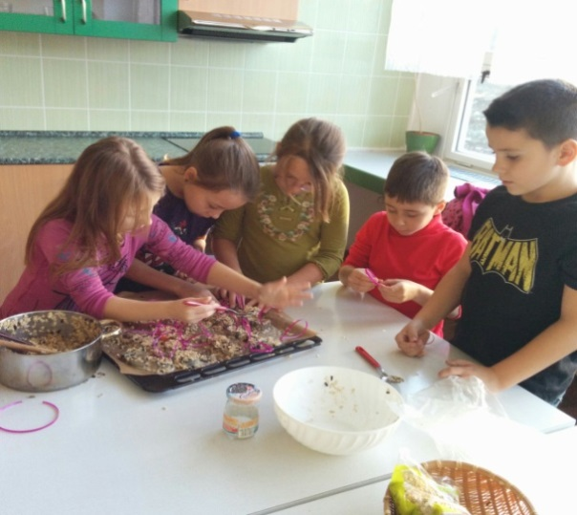
- úkol
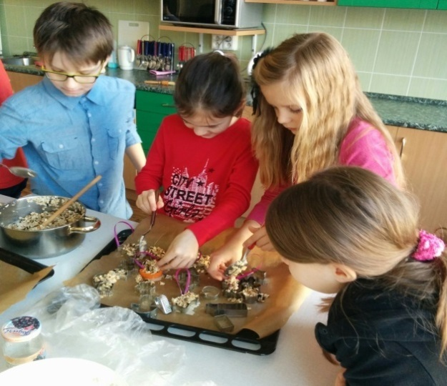

- úkol
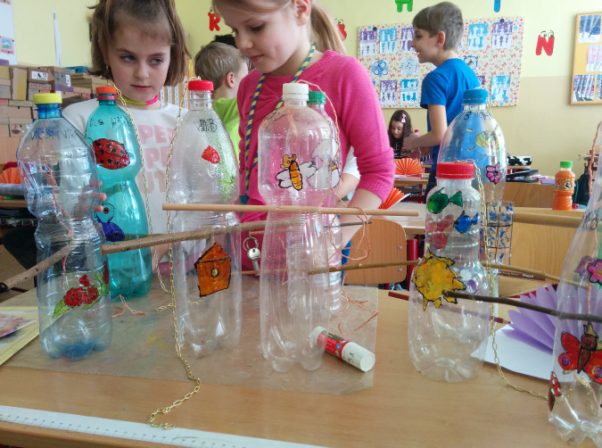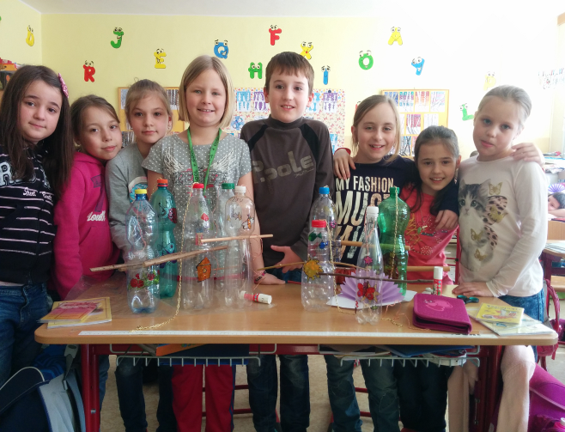

- úkol
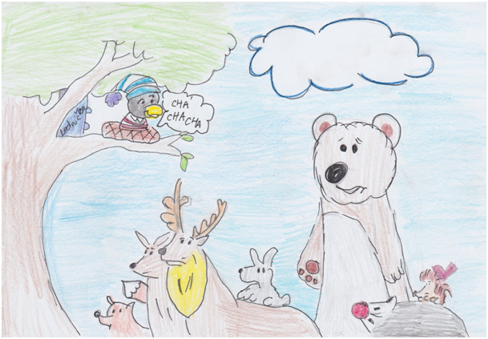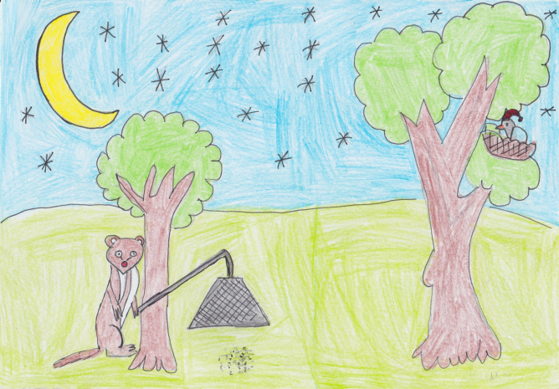

Soutěže s výtvarným zaměřením:
Nejkrásnější vánoční ozdoba
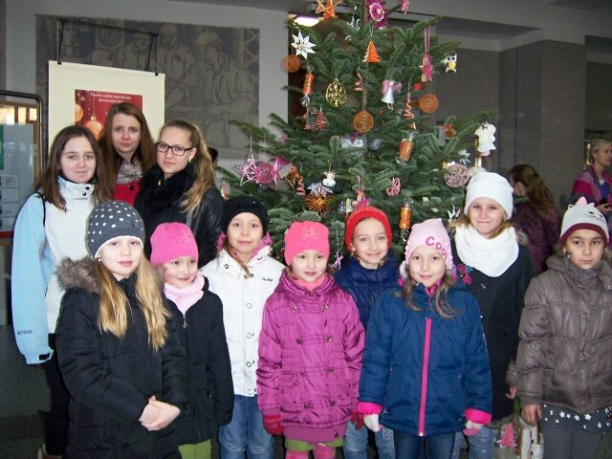
Letos Magistrát města Havířova již po deváté vyhlásil soutěž „O nejkrásnější vánoční ozdobu“. V dílně školní družiny pod vedením p. vychovatelky Lenky Daňkové a p. asistentky Jany Venglařové žákyně II. stupně Petra Nawalaná, Pavla Dvořáková, Adéla Ferčáková, Barbora Zotyková, Tereza Pasterná a Kateřina Szturcová kreativně tvořily vánoční hvězdy v barevné kombinaci stříbrno-růžová a zlato-oranžová. Žákyně se zúčastnily vyhodnocení soutěže u krásně ozdobeného stromečku ve vestibulu Magistrátu města Havířova. Za doprovodu pěveckého sboru a zpěvu vánočních koled byly žákyně naší školy odměněny za svou píli 1. místem.

V letošním školním roce 2015/2016 se třídy III.A a V.A zapojily do soutěže „Mladí designéři“, kterou pořádá Škoda a.s. Mladá Boleslav. Jejich úkolem bylo „vyrobit chytré autíčko budoucnosti“. Při tvorbě mohly děti popustit uzdu fantazii. Do soutěže jsme odeslali jeden 2D výrobek s názvem Dragon a dva 3D výrobky s názvy Hippo a Apple.
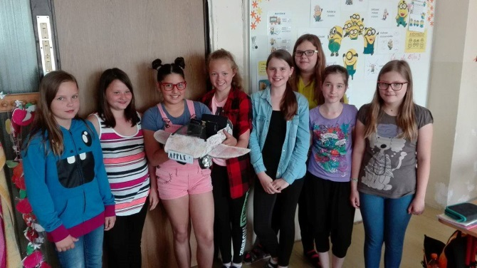
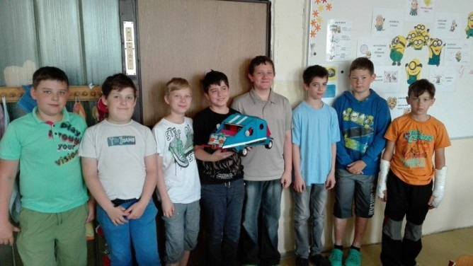
Sběr víček od PET lahví za šk. rok 2015/2016
Nejlepší třídy: Nejvíce víček (jednotlivci):
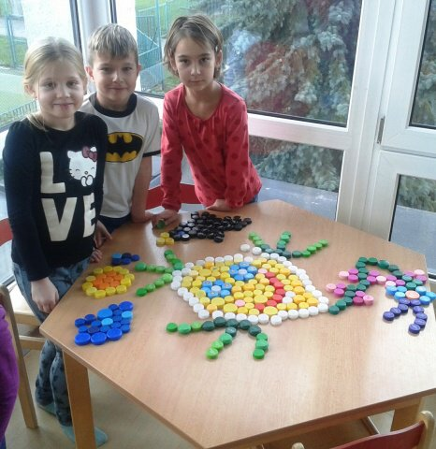
IV.B - 44 195 ks víček Denis Laurenčík - IV.B - 25 890 ks víček
IV.A - 17 575 ks víček Marie Pěčková - I.C - 7 636 ks víček
I.C - 17 163 ks víček Veronika Buchtová - 4 869 ks víček
V letošním školním roce jsme se opět zapojili do sběru víček od PET lahví.
Na prvním stupni se do sběru zapojily všechny třídy, na druhém stupni jen některé.
V tomto školním roce jsme za sběr víček získali celkem 2 877 Kč za nasbírání
332 kg víček.
Za utržené peníze budou nakoupeny odměny pro žáky.
V příštím školním roce bude sběr víček opět pokračovat.

Sběr papíru za šk. rok 2015/2016
V letošním školním roce jsme se také zapojili do sběru papíru.
V tomto školním roce jsme za sběr papíru získali celkem 29 056,40 Kč za nasbírání
17 568 kg papíru.
Utržené peníze budou využity na odměny pro žáky ve třídách v celkové částce
19 056 kč a na odměny pro nejlepší třídy v celkové částce 10 000 Kč.

Český den proti rakovině – 11.5.2016
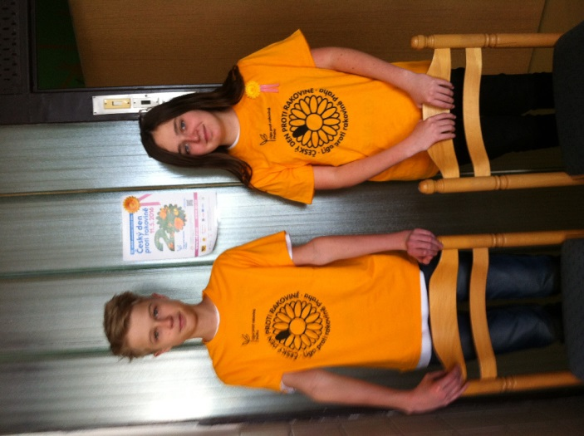
Již třetím rokem spolupracuje naše škola s onkologickou organizací INNA, z. s. se sídlem v Havířově a připojuje se tak k veřejné sbírce v rámci Českého dne proti rakovině, který letos připadl na středu 11. 5. 2016. Rodiče byli o této akci informováni na dubnových třídních schůzkách a měli tedy možnost prostřednictvím svých dětí přispět 20 Kč na sbírku, která byla letos věnována rakovině prsu u žen a u mužů. Cílem sbírky bylo přinést veřejnosti informace o prevenci rakoviny a za nabízené umělé květy měsíčku lékařského získat prostředky na boj proti rakovině – na nádorovou prevenci, zlepšení kvality života onkologických pacientů, podporu onkologické výuky, výzkumu a vybavení onkologických center. Organizace letošního Českého dne proti rakovině se ujali žáci IX. A třídy, kteří za prodej 229 kytiček s růžovou stužkou obdrželi částku ve výši 4 828 Kč.

Projektový den – „Čteme s kamarády“
Již tradičně se i v letošním školním roce 2015/2016 uskutečnil na naší škole projekt Čteme s kamarády. Projektu se účastní žáci I. i II. stupně. Cílem projektu je prohloubit spolupráci mezi žáky I. a II. stupně, získat nové informace zábavnou formou a předat si dovednosti v oblasti čtení a dramatizace textu.
V průběhu vyučování žáci I. stupně plní úkoly, které jsou tematicky zaměřeny na různé pohádky. Prvňáčci mají téma O slepičce a kohoutkovi, druháci Pejsek a kočička, žáci 3. ročníku Děti z Bullerbynu, pro 4. ročník je dáno téma Erbenovy pohádky a 5. ročníku pracují s tématem Harry Potter a Kámen mudrců. Žáci II. stupně si připraví krátkou dramatizaci pohádky daného ročníku a přicházejí ve 2. vyučovací hodině na I. stupeň, aby ji žákům zahráli a pomohli jim s plněním některých úkolů – vybírají suroviny, z kterých pekli pejsek s kočičkou dětem dort, hledají v bludišti slepičce cestu ke kohoutkovi, počítají příklady, aby věděli, jakou barvou vybarvit omalovánku apod.
Na II. stupni žáci v rámci projektu kromě dramatizace pohádky pro I. stupeň absolvují besedu o ilustrátorech, autorské čtení M. Szottkové, vyhledávají informace na internetu, zhlédnou ukázku z filmu natočeného podle známé knižní předlohy (např. Osudy dobrého vojáka Švejka), uskuteční projektové čtení a třídní kolo v piškvorkách. Poslední vyučovací hodiny se nesou v duchu encyklopedií, naučné literatury a literatury faktu.

Projektový den – „Mobilní telefon – fenomén současnosti“
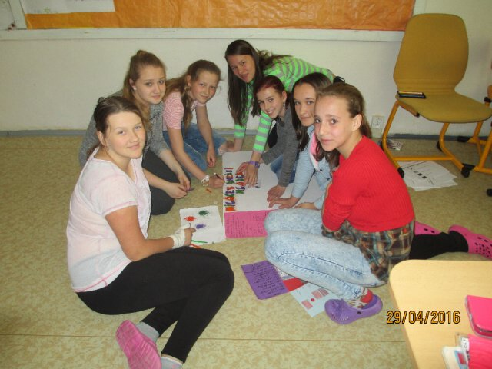
V pátek 29. dubna 2016 jsme se na II. stupni naší základní školy věnovali projektu Mobilní telefon – fenomén současnosti. Kdo z nás neví, co je mobil? I každá babička jej má! Tak proč mluvit o něčem, co vlastně všichni známe? Tentokrát jsme se na mobilní telefon „podívali“ trochu z blízka. V každém předmětu jsme mluvili o mobilních telefonech, zjistili jsme, jak mobily fungují, kde se vyrábějí, jaký mají vliv na naše zdraví, kolik za telefon zaplatíme, pokud jej budeme kupovat na splátky, a také už víme, co je kyberšikana. Své zpracované poznatky jsme zapsali na barevný papír a ten nalepili na plakát. Výsledky naší celodenní práce byly ke zhlédnutí v chodbě u šaten. Na řadu přišlo pročítání, prohlížení, vzájemné porovnávání a pak volba vítěze.
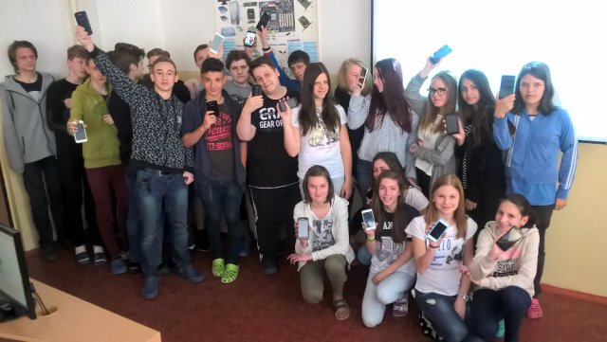
Všichni žáci pracovali s maximálním nasazením, někteří nás dost mile překvapili. Každý plakát byl jiný a všechny se opravdu povedly. Žáci 6. a 7. ročníků volili svého favorita mezi plakáty osmáků a deváťáků a žáci 8. a 9. ročníků určili vítěze mezi šesťáky a sedmáky.
Jak to tedy dopadlo? Nebudeme vás dále napínat. Z pěti plakátů mladších žáků získal největší počet hlasů plakát třídy VII. A. Starší žáci vyrobili rovněž pět plakátů, z nichž získal největší počet hlasů ten, který vytvořili žáci třídy IX. B.

Školní projekt „Holocaust“
Tak jako každoročně pořádala i tentokrát naše škola exkurzi pro žáky 9. ročník do Osvětimi a Darkoviček. Stalo se tak již po 15, což vytváří velmi pěknou tradici. Je to ucelený projekt, jehož součástí tato exkurze je. Jeho realizací byl pověřen Mgr. Radek Kupczak.
Výuka dějepisu 9. ročníku je z velké části zaměřena na historii 2. světové války. Na pozadí této události probíhá také seznámení s osudy vězňů koncentračních táborů a se samotným systémem těchto zařízení. Tento školní projekt probíhá dlouhodobě. Na samotném počátku proběhne vždy rozhlasová relace dne 27. 1. 2015, která je věnovaná Dni památky obětí holocaustu (je to den osvobození koncentračního tábora Osvětim). Další části projektu následují zpravidla v květnu a červnu. Ve spolupráci s p. učitelem Fábrym žáci ve výtvarné výchově připravují materiály a vytváří plakáty k dané problematice.
Podstatná část projektu se odehrávala tento školní rok ve dnech 18. 4. a 10. 6. Ve dnech 12. – 14. 4. probíhalo promítání dokumentárních filmů „Holocaust“ a „Auschwitz“. V pondělí 18. 4. proběhla exkurze do Osvětimi (PL) a do Darkoviček (československé opevnění z let 1938-1939). Následující den v rámci českého jazyka žáci psali esej na téma „Jak se změnilo mé povědomí o holocaustu po návštěvě koncentračního tábora“.
Vyvrcholením celého projektu byla žákovská mini konference za přítomnosti pí. ředitelky Dagmar Kondělkové a pí. zástupkyně Šárky Miklasové, která proběhla 10. 6. Celou mini konferenci zahájil p. B. Bujok, který zavzpomínal na své dětství v okupovaných Životicích, na Životickou tragédii a na osvobozování našeho regionu. Naše škola má v rámci projektu města patronát nad jedním z pomníčků již zmiňované Životické tragédie, kterým je pomníček J. Bujoka, otce našeho pamětníka. Spojily se tak a prolnuly dva projekty a zároveň osudy lidí. Poté žáci přednesli své prezentace a úspěšné eseje na téma holocaust. Součástí mini konference byla také výstava plakátů s tématikou holocaustu. Tři nejlepší žáci byli oceněni věcnými dary zakoupenými SRŠ.

Ocenění žáci:
Natálie Matíková – IX. B (esej)
Nikola Pučová – IX. B (prezentace)
Kevin Majtán – IX. C (prezentace)

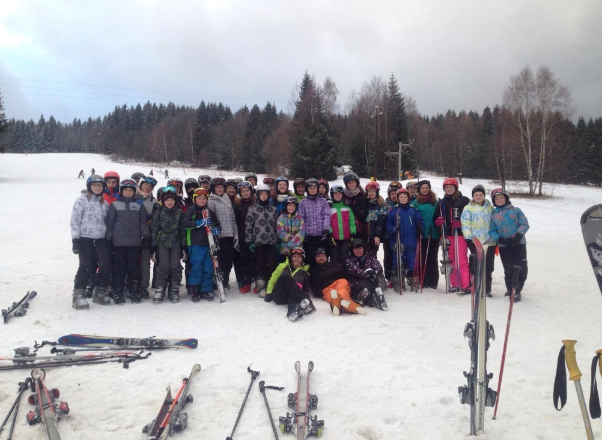
Lyžařský výcvikový kurz LVK byl určen pro žáky 7. ročníku. Uskutečnil se v termínu 8. – 12. února 2016 na chatě Lucka ve Václavově u Malé Morávky. Zúčastnilo se ho celkem 37 žáků, 18 ze 7. ročníku, 12 z 8. ročníku a 7 žáků z 9. ročníku. Žáci byli rozděleni do tří lyžařských družstev podle dovedností. Vedoucími družstev jsou zkušení lyžařští instruktoři, kteří mají bohaté zkušenosti. Zábavnou formou a prostřednictvím her (poskoky, podřepy, chůze s lyžemi, otáčení, cvičení ve dvojicích, otáčení volantem, nácvik zastavování, brždění či jízda v pluhu nebo oblíbený vláček) se všichni naučili základům sjezdového lyžování. V rámci večerních programů se žáci naučili základům první pomoci, pravidlům lyžování (tzv. „Lyžařské desatero“) a sami si připravovali společenské hry. Žáci si každý rok odvážejí z lyžařského kurzu nové zkušenosti, bohaté zážitky z pobytu na horách a pocit ze zdravě stráveného času v čistém prostředí.

Škola v přírodě, Malá Morávka, 15. 2. – 25. 2. 2016
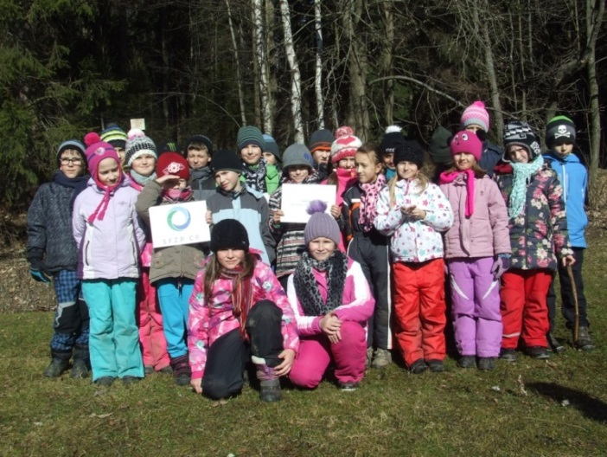
Žáci 3. ročníku se v letošním školním roce zúčastnili Ozdravného pobytu v Karlově.
Z našich tříd vycestovalo 50 dětí a 6 dospělých (2 učitelky, 2 vychovatelky, zdravotník a noční služba). Cílem pobytu bylo co nejvíce se pohybovat v přírodě. Žáci plnili environmentální program, který připravil zřizovatel – Statutární město Havířov spolufinancovaným Státním fondem životního prostředí ČR.

Ozdravný pobyt byl založen na:
- dostatku přirozeného pohybu a her v přírodě na čistém vzduchu
- otužování každodenním pobytem venku
- posilování fyzické zdatnosti dětí formou hry a zdolávání terénu
- vytváření pozitivních postojů k životnímu prostředí, k úctě k životu ve všech jeho formách
- znalosti a péči o prostředí kolem nás, ale i pochopení vzájemné provázanosti oblastí sociální, ekonomické a kulturní
- porozumění souvislostí mezi člověkem a přírodou
Vzdělávací cíle ŠvP byly zaměřeny na:
- aktivní seznamování s přírodou, lesem, rostlinami a stromy
- vzbuzení zájmu o ekologii a ochranu životního prostředí
- poznávání a sběr přírodnin k dalšímu výtvarnému zpracování
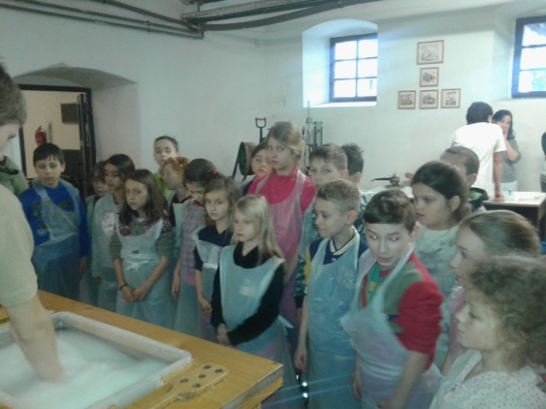
- sportovních a výtvarných soutěží zaměřených na využití přírodních materiálů
Po dobu pobytu byl uskutečněn výlet do Ručních papíren ve Velkých Losinách, kde se děti aktivně zapojily v tzv. showroomu – vyzkoušely si ruční výrobu papíru, vytvořily si vlastní obálku a mnohé další výrobky.
V odpoledních či večerních hodinách děti zažily karneval, diskotéku, zumbu, soutěže, ať už rozumové, či fyzické zdatnosti. Využili jsme tamní tělocvičnu a krytý bazén. I sněhu jsme si trochu užili.
Celkový dojem nám však pokazily potíže, které se týkaly výskytu hmyzu.
Děti i přesto pobyt za daných obtíží, které tam nastaly, zvládly a velké poděkování patří všem pedagogickým pracovníkům.

Netradiční oslava,, Dne dětí“

Den dětí = sportovní dny
Ve středu 1. června 2016 uspořádala naše škola sportovní den pro žáky I. stupně. Obdobně jako v předchozích letech se soutěžilo i letos ve čtyřboji, sestávajícím se z modifikovaných disciplín soutěže „Odznaku všestrannosti olympijských vítězů“. V letošním školním roce se do sportovního zápolení zapojilo celkem 282 žáků, kteří se tradičně snažili dosáhnout co nejlepších výkonů v běhu na 50 m, skoku z místa, hodu medicinbalem a v přeskoku přes švihadlo. Z organizačních důvodů byli účastníci rozděleni do dvou skupin.
Mezi jednotlivci se žáci porovnávali se svými soupeři v kategoriích zohledňujících pohlaví a školní ročník, který navštěvují. Vyhlášeno tak mohlo být pět vítězů a pět vítězek. Po kategoriích jednotlivců došlo k vyhlášení soutěže družstev. Do ní se započítávaly výsledky všech žáků ze třídy, které byly posléze zprůměrovány. Takto získané hodnoty ukázaly, že nejlepší třídou mezi prvňáky a druháky je pro letošní školní rok třída II. B. Třeťákům až páťákům „vládne“ třída V. B.

Sportovní den u příležitosti Dne dětí se pro II. stupeň naší školy letos konal v pátek 3. června 2016. Žáci dostali příležitost zasportovat si ve čtyřech více či méně náročných sportech. Vedle turnajů ve florbale a vybíjené se pak zástupci jednotlivých tříd představili i v discgolfu a v pétanque.
Na závěr celodenního sportování pořadatelé spočetli výsledky a předali ceny nejúspěšnějším třídám. Zatímco mezi žáky 8. a 9. ročníků „kralovala“ s obrovským náskokem trochu překvapivě třída IX. C, mezi sedmáky a šesťáky se mohli radovat žáci VII. A.
Soudě dle výrazů v obličejích zúčastněných byl letošní sportovní den příjemnou záležitostí pro drtivou většinu z nich. Hladký průběh a pozitivní atmosféra je vedle všech sportujících žáků a vyučujících především zásluhou vyučujících z kabinetu TV.

Basketbalová olympiáda
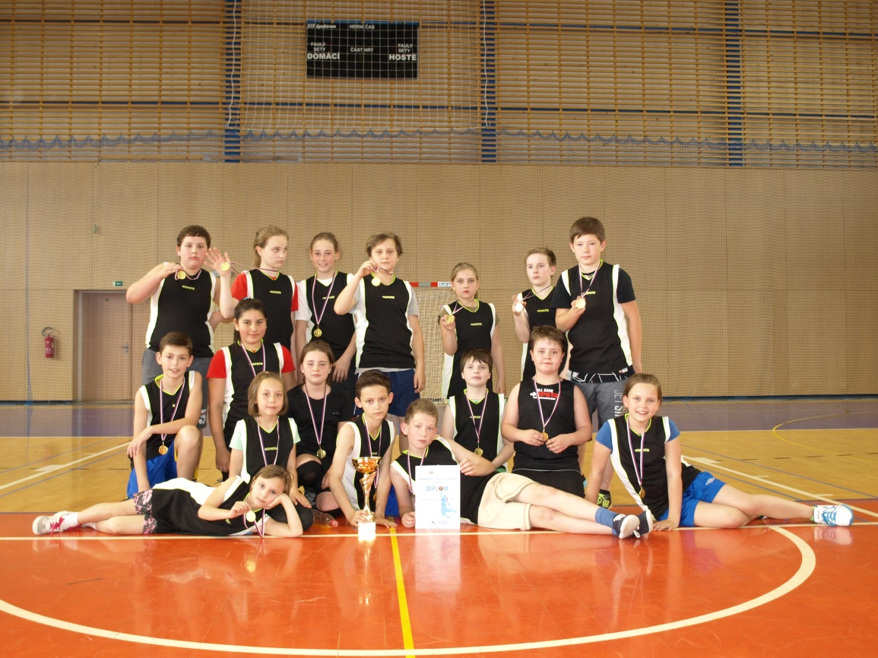
Dne 17. 5. 2016 se konal již 5. ročník basketbalové olympiády, která je vrcholem Školní basketbalové ligy a projektu Basket pro radost pro žáky II. - V. tříd. Celá soutěž je pořádána basketbalovým klubem BK Havířov. Na turnaji lze ukázat, co se žáci během uplynulé sezóny naučili. Seznam účastníků turnaje čítal osm týmů ze základních škol v Havířově.
Náš tým byl vylosován do skupiny B a hned první zápas proti ZŠ Žákovská byl ostrou zkouškou. Celek vedený zkušeným „baskeťákem“ trenérem Luborem Suderem je vždy dobře připraven, ale díky skvělé obraně a rychlým protiútokům naši žáci celý turnaj zahájili výhrou 25:12. Dalším soupeřem nám byl tým ZŠ F. Hrubína vedený paní trenérkou Martinou Markovskou. Tento tým byl velkým překvapením celého klání, protože se dokázal za poslední měsíce výkonnostně zlepšit. Zápas byl dlouho vyrovnaný a až zhruba v druhé polovině se našemu týmu podařilo soupeře „přeběhat“ a zvítězit 21:8. Poslední zápas skupiny byl proti ZŠ Gorkého vedený paní trenérkou Blankou Kolářovou. Tohoto soupeře náš tým porazil 25:5. Ze skupiny B jsme tedy postupovali z 1. místa proti týmu, který se umístil ve skupině A na 2. místě. Tím se stal hostující celek z Vysočiny, který v minulé sezóně BO vyhrál. K tomuto zápasu žáci přistoupili velmi koncentrovaně a taktika poctivé obrany, rychlých a přesných brejků vyšla, tým ZŠ Kameničky byl zdolán 21:8. Čekalo nás tedy finálové klání proti překvapení turnaje ZŠ F. Hrubína, která v semifinále porazila silného soupeře ZŠ Na Nábřeží. Finále bylo velmi napínavé, přesto bylo na soupeřích vidět, že dali do celého turnaje od prvních zápasů vše a že mu jen trochu chybějí síly. Výsledek finále tedy zní 22:9 ve prospěch ZŠ G. Svobody.
ZŠ G. Svobody se stala vítězem Basketbalové olympiády 2016 a během pěti let ji nikdy neminulo finále, bilance čtyř zlatých a jedné stříbrné medaile je z říše snů.
Cílem je probouzet v dětech zájem o sport a přivádět je k němu.

Účast ZŠ Gen. Svobody na Havířovské lize škol v roce 2014/2015
Rovněž ve školním roce 2015/16 proběhla celá řada soutěží v rámci sdružující Havířovské ligy škol. Žací naší základní školy se zúčastnili 20 turnajů a závodů v celkově 23 samostatně hodnocených disciplínách, které do této ligy spadají. Největší úspěchy jsme sklízeli tradičně v pohybových skladbách, volejbalu, florbalu a nově v rugby. Za zmínku pochopitelně stojí i fakt, že jsme nebyli pouhými účastníky výše naznačených soutěží, ale že ZŠ Gen. Svobody sama uspořádala tři turnaje, které byly součástí celoroční soutěže. Jednalo se tradičně o městská kola ve futsalu. Na ně pak navazovala okresní kola v minikopané, jichž jsme rovněž byli pořadatelé a na nichž se tak mohla představit všechna družstva našich žáků.
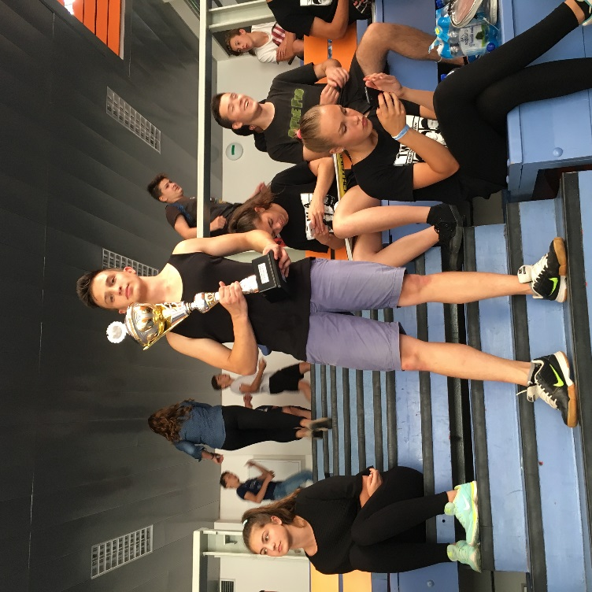
V letošním roce se u příležitosti vyhlášení celkových výsledků HLŠ konalo krásné sportovní dopoledne pro nejlepší sportovce z každé školy. První ročník nesl název ALL STARS a opravdu to byla krásná podívaná. Naši školu reprezentovali tito žáci: Jana Lipková a Natálie Szottková z VIII.A, Lukáš Kubina z VIII. B, Nikolas Dunička, Adam Ševčík a Jakub Skyba z IX.A, Patrik Kasman a Vít Váša z IX.B, Lukáš Jurásek, Tereza Pasterná a Kateřina Szturcová z IX.C. Každý z našich reprezentantů byl zařazen do jedné z disciplín. Soutěžilo se ve vybíjené, florbalu, atletice, volejbalu a nakonec si žáci zahráli přehazovanou proti týmu učitelů. Na závěr nastalo dlouho očekávané vyhlášení HLŠ kde naše škola obsadila perfektní 2. místo. Je to úžasný výsledek a celoroční snažení opravdu stojí za to.
Jakkoliv poděkování zaslouží všichni, kteří se byť i jen jedinou účastí podíleli na našich úspěších, nemůžeme je zde nyní vyjmenovat všechny. Dovolte nám proto na úplný závěr zmínit alespoň některé z těch, kteří reprezentovali zdaleka nejčastěji, a mají tak na našem celkovém umístění největší zásluhu:, Daniel Ogurčák, Petr Belák a Anita Mizeráková ze VII.B, Jana Lipková a Natálie Szottková z VIII.A, Mário Cavalcante, Lukáš Kubina z VIII. B, Patrik Kasman z IX.B, Tereza Pasterná a Kateřina Szturcová z IX.C.

Výsledky HLŠ
- místo – ZŠ M. Kudeříkové 165 bodů
- místo – ZŠ Gen. Svobody 153 bodů
- místo - ZŠ Gorkého 135 bodů

Pohybové skladby II. stupeň
Dne 30. 3. 2016 proběhlo na ZŠ K. Světlé městské kvalifikační kolo soutěže „O nejlepší pohybovou skladbu“ pro rok 2016. Této soutěže se účastníme již tradičně každým rokem, a tak i letos přivezla naše škola dvě krásné a nápadité skladby. O choreografii našich sestav se postarala pí. učitelka Kateřina Janečková.
V letošním roce patřilo 1. a 2. místo naší škole, která reprezentovala se skladbou Hula a Hop ve složení Kateřina Lipinová, Adéla Giecková, Inés Porubská, Natálie Szottková, Růžena Čadová, Barbora Kočendová a Magdaléna Mokrošová.
Druhou skladbou s názvem „Všechno je to o lásce“ reprezentovala děvčata 6. a 7. ročníků ve složení Denisa Kanalošová, Veronika Hrdlicová, Adéla Hranická, Anna Klementová, Stela Fonioková, Natálie Křenová, Sára Konečná, Sabina Kokošínská, Eliška Janasová a Michaela Tulejová.

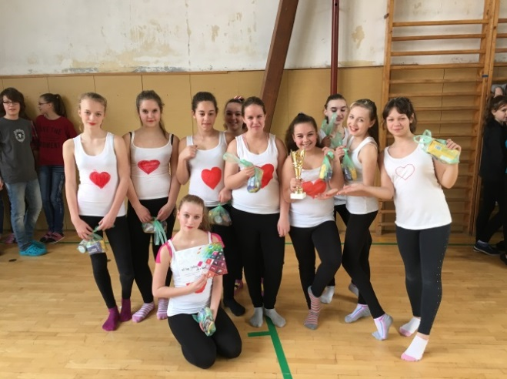
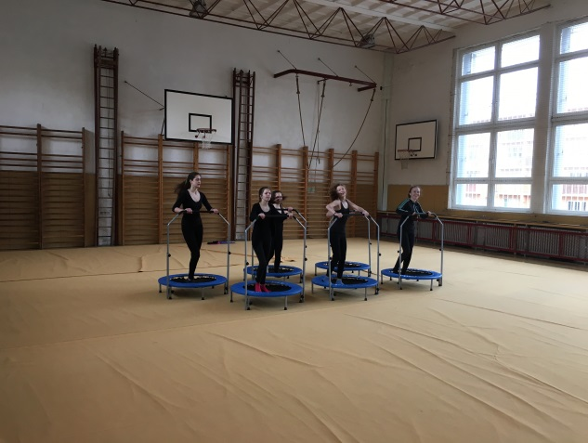
Skladba Hula a hop a „Všechno je to o lásce“

Vánoční jarmark
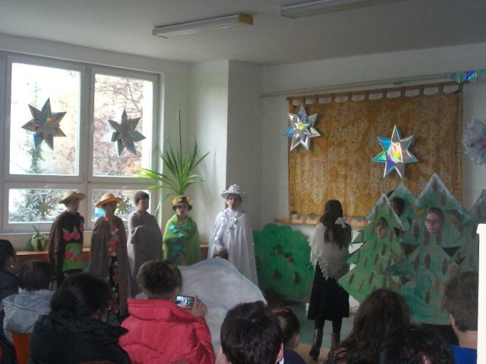
V předvánočním čase se již tradičně na naší škole koná projekt Vánoční jarmark. Žáci I. i II. stupně se svými vyučujícími vyrábí výrobky, které na vánočním jarmarku prodávají. Letos se příprava výrobků konala v pátek 18. 12. 2015. Žáci si třídy přejmenovali na dílny podle výrobků, které vyráběli – Perníčková dílna, Sladká vánoční dílna, Andílci.
Prodej výrobků se uskutečnil v pondělí 21. 12. 2015 v prostorách školy – žáci I. stupně a školní družina prodávali ve vestibulu školy u šaten, žáci II. stupně v atriu školy. Rodiče a široká veřejnost mohli školu navštívit, výrobky si zakoupit a ve školní jídelně zhlédnout představení O dvanácti měsíčkách, které si připravili žáci V. A a V. B třídy s třídními učitelkami Mgr. Kateřinou Valovou a Mgr. Lucií Novotnou. Toto představení se žákům V. tříd velmi povedlo, bylo doplněno kulisami, které si žáci sami vyrobili. Rodiče i ostatní žáci hodnotili představení velmi kladně.
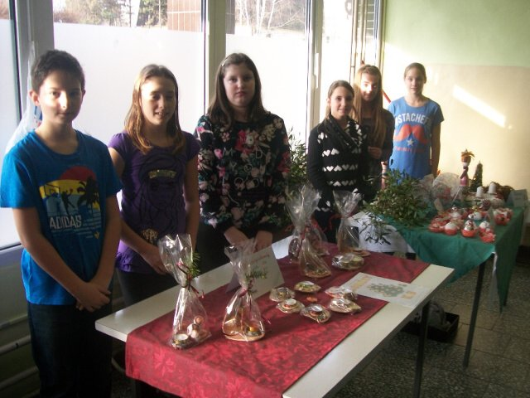
Celá akce trvala od 13 hod. do 15, 30 hod. a měla veliký úspěch. Část peněz, kterou žáci utržili prodejem výrobků, putovala na africkou dívku Aminatu Soumah, kterou v roce 2008 naše škola adoptovala na dálku.
Filmové představení
Poslední den před vánočními prázdninami (22. 12.) žákům škola zpříjemnila návštěvou filmového představení v ostravském multikině CineStar. Přistavenými autobusy (financováno SRŠ) byli žáci I. a II. stupně dopraveni od školy ke kinu, kde zhlédli animovaný film Mimoni. Představení trvalo 2 hod. Po jeho skončení byli žáci dopraveni zpátky do školy, kde se svými vyučujícími film zhodnotili, popřáli si krásné svátky vánoční a poté se vydali užít si vánoční prázdniny.

Vánoční bowlingový turnaj
V prosinci jsme uspořádali třetí ročník vánočního Bowlingového turnaje pro žáky ZŠ Gen. Svobody. Zúčastnili se výhradně žáci, kteří v I. pololetí úspěšně reprezentovali školu ve sportovních a jiných soutěžích. Děti měly možnost zahrát si vedle bowlingu rovněž stolní fotbal, šipky a air hockey.
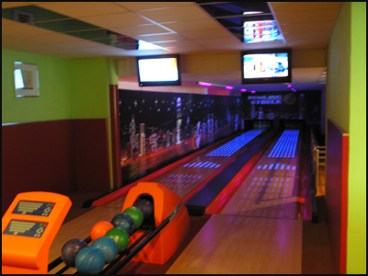
Celé toto netradiční poděkování reprezentantům školy se vydařilo a věříme, že bude pro mnohé žáky motivací do další práce na sportovním poli. Mezí dívkami si v bowlingu nejlépe vedly Kateřina Szturcová, Tereza Pasterná a Jana Lipková. Mezi chlapci bodovali Patrik Kasman, Lukáš Kubina a Adam Ševčík.

Společenský večer
Dne 20. února 2016 v restauraci U Jelena v Havířově proběhl společenský večer pořádaný SRŠ a ZŠ Gen. Svobody.
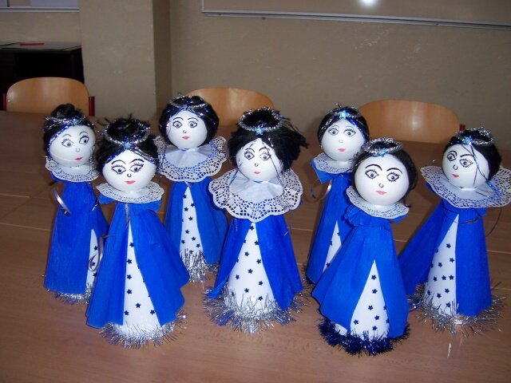
Na letošní společenský večer byl taneční sál vyzdoben v duchu pohádky „Princ a Večernice“. Krásnou výzdobu vytvořili žáci I. stupně pod vedením svých třídních učitelů. Žáci a učitelé 5. ročníků vyrobili kulisy z této oblíbené pohádky. Pohádkovou atmosféru příjemně navodily Měsíc, Slunce a hvězdy z kartonu a lesklých materiálů, které zhotovili žáci V. B třídy pod vedením paní učitelky Křižákové, a také nazdobené kartonové podobizny prince Velena a princezny Večernice v životní velikosti, které byly vytvořeny žáky V. A třídy pod vedením paní učitelky Novotné. Děti ze školní družiny vyráběly modro-žluté hvězdičky pod vedením vychovatelek Daňkové, Hliněné a Adamcové. Žáci IV. A třídy a žákyně VII. A třídy (Lenka Pelhřimovská, Denisa Šmihulová) vyrobili princezny Večernice na stoly pod vedením paní učitelky Vandriakové a paní asistentky Vyrtelářové. S výzdobou stříbrných hvězd a hvězdiček pomohli šikovní žáci II. stupně pod vedením pana učitele Fábryho. Paní učitelka Janečková s žákyněmi II. stupně nacvičila taneční vystoupení.
Součástí společenského večera byla i soutěž o nejhezčí obrázek, do které bylo vybráno šestnáct obrázků malovaných dětmi z I. stupně. V průběhu celého večera bylo možné pro jednotlivé obrázky hlasovat. V kategorii I. a II. tříd získal nejvíce hlasů obrázek číslo devět Jana Varského z II. A. V kategorii III. až V. tříd získal nejvíce hlasů obrázek číslo deset Elišky Urválkové ze třídy IV. A. Autoři vítězných kreseb obdrželi pro své třídy peněžitou odměnu.
Během společenského včera proběhlo také losování tomboly, do které věcné dary zakoupily a věnovaly třídy naší školy.

Den zdraví 21.4.2016
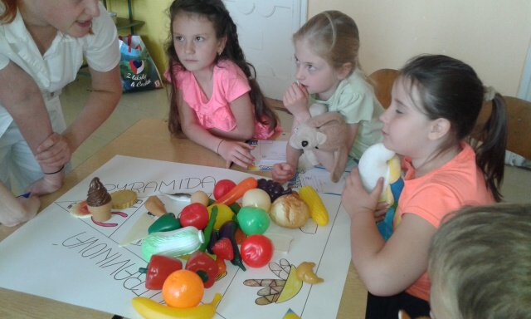
Již tradičně se na naší škole konal 21. 4. 2016 Den zdraví. To znamená, že všechny předměty na I. stupni byly toho dne vyučovány v duchu správného životního stylu, který obsahuje dvě základní potřeby našeho těla – racionální stravování a také dostatek vhodného pohybu. V rámci názorného vyučování žáci shlédli prezentace, pracovali s pracovními listy a sami se podíleli na přípravě zdravých jídel a nápojů.
Součástí letošního ročníku byla i výtvarná tvorba. Přesněji výroba zvířátek, rostlin a různých druhů ovoce a zeleniny. Oproti loňskému roku byly výrobky ještě vydařenější, zajímavější a jejich autoři ještě více popustili uzdu své fantazii. Zvířátek plných vitamínů bylo opravdu hodně a jedno bylo hezčí než druhé, takže bylo těžké říci, které je nejlepší.

Chci být zdravý já, i můj kamarád
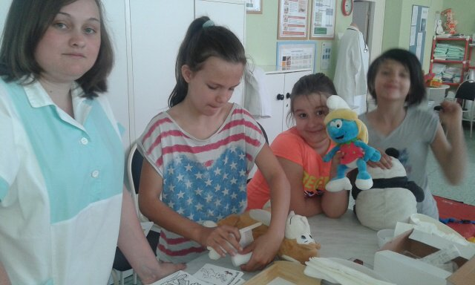
V úterý 10. 5. 2016 se třídy IV. A a IV. B zúčastnily Dne zdraví, který pořádala VOŠZ v Ostravě. Každý žák musel mít s sebou plyšovou hračku. V 8 hodin jsme přijeli na VOŠZ, která se proměnila v nemocnici. Při vstupu byla každá plyšová hračka zaevidována, dostala svoji kartu, čímž se na pár hodin proměnila v pacienta. Dle stanovené diagnózy dostala recept s předepsaným „lékem“ (sirup Víly Amálky, mastička Toma a Jerryho aj.). Žáci se svými nemocnými plyšáky procházeli různá oddělení, kde byli blíže seznámení s prací na tomto oddělení, mohli si vyzkoušet různé odborné pomůcky a vyšetřit svého „pacienta“. Mimo jiné na každém oddělení byly různé kvízy, osmisměrky a křížovky s odbornou tématikou. Postupně jsme si prošli ORL ambulanci, chirurgickou ambulanci, ambulanci praktického lékaře, ortodoncii a seznámili se se zdravou výživou – potravinovou pyramidou.
Žáci tančili a cvičili pro své zdraví a také se seznámili se sanitním vozem, kde proběhla simulace úrazu, ošetření a resuscitace. Na školním dvoře měli možnost zhlédnout ukázku kynologie.

Ochrana člověka za mimořádných situací
Dne 10. 6. 2016 proběhlo ve spolupráci s Hasičským záchranným sborem Moravsko-
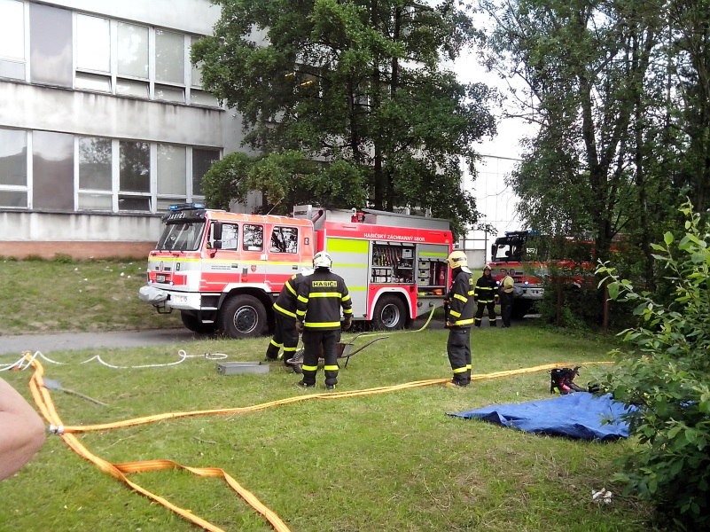
slezského kraje taktické cvičení na téma Evakuace osob a likvidace nebezpečné látky. Součástí taktického cvičení bylo vyhlášení cvičného poplachu. Všichni žáci i zaměstnanci školy opustili budovu školy ihned po vyhlášení poplachu a shromáždili se na předem stanovených stanovištích. Poté se odebrali do prostoru za školní jídelnou, kde zhlédli taktické cvičení hasičského záchranného sboru z Havířova a mohli si následně prohlédnout a „osahat“ tři hasičská auta.

Statutární město Havířov uzavřelo smlouvu s Klubem vojenské historie Ostrava. Na základě této smlouvy se konaly dvě exkurze do Army Landu ve Vratimově. V letošním roce se těchto exkurzí zúčastnil 6. ročník v počtu 52 žáků a 9. ročník v počtu 23 žáků. Magistrát města Havířova uhradil našim žákům vstupné a dopravu autobusem.
Žáci během exkurze absolvovali tyto akce:
* návštěva vojenského muzea s odborným výkladem
* zdravotní stanoviště – 1. pomoc + ukázka práce zdravotníků a lékařů v sanitním voze
* střelba na cíl z paintballové zbraně
* simulace plynového poplachu v zákopových prostorách
* nasazování plynové masky a ochranného oděvu – seznámení s chováním v krizové situaci
* ukázka rozložení a čištění zbraně
* „dráha bojovníka“ – cvičné hřiště s překážkami
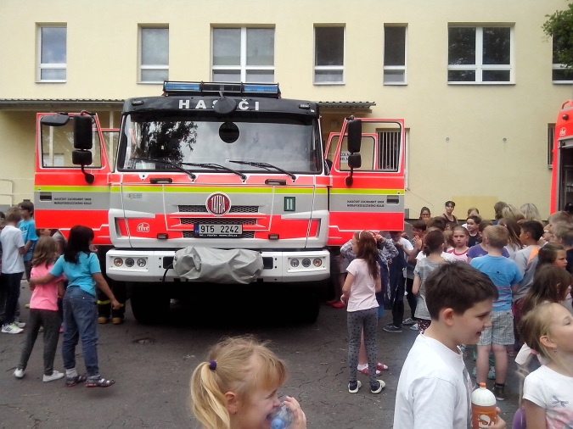
* nácvik záchranné akce – evakuace na korbě nákladních vozidel

Ochrana člověka za mimořádných situací je zařazena na I. stupni do předmětů prvouka, přírodověda a vlastivěda.
Žáci na I. stupni v každém ročníku probírají jednotlivá témata, letos obdrželi třídní učitelé I. stupně testy k dané problematice, které s žáky napsali a poté společně vyhodnotili.
Na II. stupni je Ochrana člověka za mimořádných situací součástí předmětů fyzika, chemie,
zeměpis, přírodopis.
Preventivní program Hasík pro žáky 2. a 6. ročníku
V měsíci dubnu nás navštívili profesionální hasiči z Hasičského záchranného sboru v Havířově v rámci preventivního programu Hasík pro žáky 2. a 6. ročníku.
Žáci II. tříd se naučili důležitá telefonní čísla v případě jakéhokoliv ohrožení. Zábavnou formou hasiči spolu s dráčkem Hasíkem žáky poučili, jak volat na jednu ze záchranných složek a jak pomoci při zasažení ohněm sami sobě či někomu jinému ze svého okolí. Pro žáky II. tříd je toto setkání velmi důležité, neboť jsou schopni si uvědomit, že mohou pomoci v případě jakéhokoliv nebezpečí.
Žáci VI. tříd si tyto informace znovu zopakovali a uvědomili si, jak mohou i dle svých osobních zkušeností pomoci v další prevenci. Svoje vědomosti si rozšířili o pravidla evakuace a zásady ochrany při úniku nebezpečných látek.

Oblastní kolo soutěže hlídek mladých zdravotníků
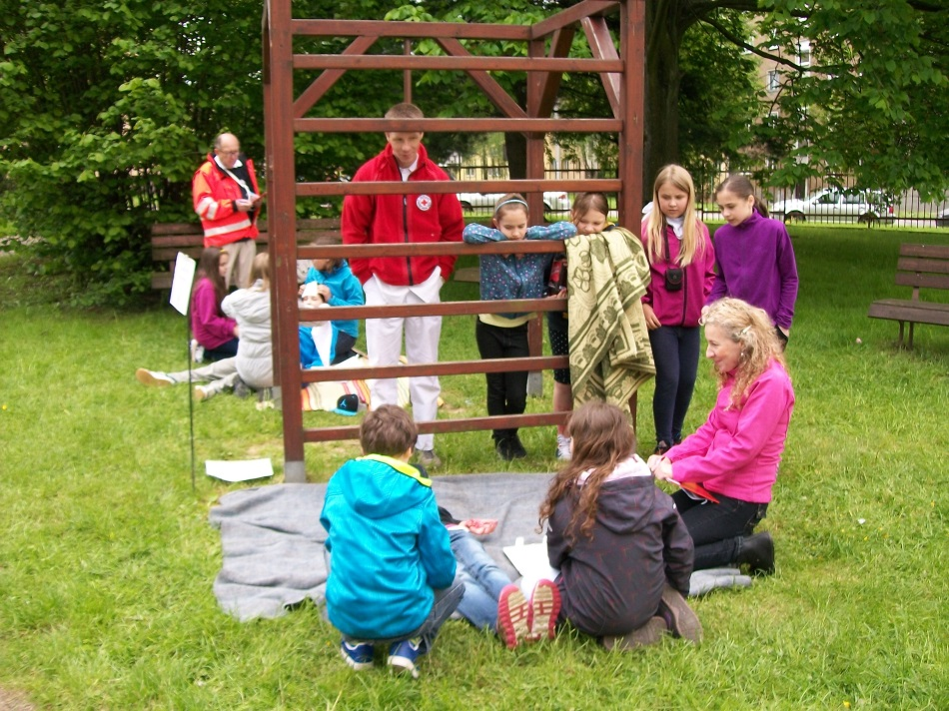
Již několik let naší hlídkou obsazovaná soutěž se letos konala dne 25. 4. 2016 v Karviné. Osvědčený tým našich žákyň VII. tříd ve složení Natálie Duničková, Eliška Janasová, Natálie Brázdilová, Sabina Kokošínská a Adéla Guznarová má vysoké ambice, takže zaútočil i letos na stupně vítězů a opět s výborným výsledkem. Děvčata poté, co předvedla své dovednosti v oblasti obvazové techniky, obnovení životních funkcí, komunikace se záchrannou službou, základního ošetření úrazů a také znalosti léčivých bylin, obsadilavýborné2.místo.
Některé členky týmu se také na podzim zúčastnily týdenního soustředění mladých zdravotníků v Řece, díky čemuž jsou kvalifikovány pomáhat v přípravě mladších žáků v této oblasti.

4.28 Školní jídelna

Druh zařízení | Počet žáků ZŠ celkem | Počet stravovaných žáků na ZŠ | Počet nestravovaných žáků na ZŠ | % vyjádření strav. žáků
ZŠ | 508 | 310 | 198 | 61,02
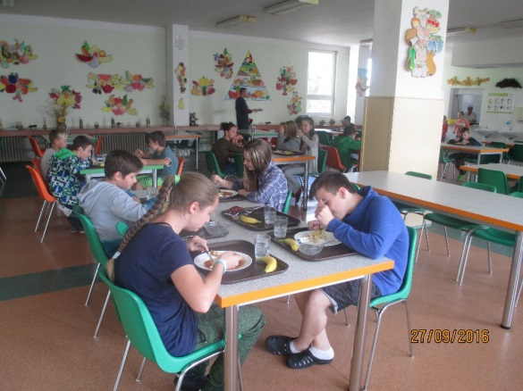
Údaje uvedené ve výše zpracované tabulce jsou zpracovány dle statistických výkonových výkazů za šk. rok 2015/2016.

Prostřednictvím školní jídelny bylo ve školním roce 2015/2016 zajišťováno stravování pro:
- 310 žáků ZŠ
- 5 učňů SŠ
  - 39 cizích strávníků
  - 60 zaměstnanců školy.

5.0 Údaje o prevenci sociálně patologických jevů

Metodik prevence sociálně patologických jevů je členem Školního poradenského pracoviště. Veškerá jeho práce vychází z Plánu práce metodika prevence. Taktéž úzce spolupracuje s dalšími členy Školního poradenského pracoviště – se speciálním pedagogem, výchovným poradcem a školním psychologem.
Oblasti aktivit metodika prevence školy vycházejí ze strategie prevence sociálně patologických jevů u dětí a mládeže v působnosti Odboru školství, mládeže a sportu Krajského úřadu Moravskoslezského kraje.
Činnost metodika prevence spadá do oblasti kabinetu výchovného poradenství na škole a je přímo podřízena vedení školy.
Stěžejním cílem v oblasti prevence bylo a je snížit nárůst negativních jevů výchovou ke zdravému životnímu stylu (posilováním osobní odpovědnosti za kvalitu svého života, podporou sebevědomí aj.).
Mezi hlavní oblasti činnosti metodika prevence ve školním roce 2015/2016 především patřilo:
- práce preventivní
- práce poradenská
- práce informační
- seznámení vedení školy a pedagogických pracovníků s plánem činnosti a stanovení základních pravidel jeho realizace
- hodnocení sociálně patologických jevů, které se vyskytly v průběhu šk. roku.
Spolupráce se členy Školního poradenského pracoviště:
a) s výchovným poradcem – při sledování rizik a projevů prevence sociálně-patologických jevů a při jejich řešení.
b) se speciálním pedagogem – v oblasti integrace žáků a prevence školní neúspěšnosti, žáci s výukovými a výchovnými problémy (neprospěch ve škole, začlenění do kolektivu)
c) se školním psychologem – při řešení výchovných problémů a při nutné intervenci ve třídách.
Ve šk. roce 2015/2016 jsme pozorovali nárůst těchto negativních jevů: špatná příprava na vyučování, zapomínání šk. pomůcek, podvody v žákovské knížce, rizikové chování na sociálních sítích, zneužívání elektronických cigaret, agresivní chování vůči pedagogům a asistentům pedagoga.

Opatření pro školní rok 2016/2017
1. sledovat neomluvenou absenci a výraznou omluvenou absenci
2. ve spolupráci s výchovným poradcem řešit náznaky šikany
3. ihned řešit pohovorem sebemenší náznak šikany
4. besedy o nebezpečných vlivech, nebezpečný internet, sociální sítě
5. shromažďovat nejnovější poznatky z oblasti prevence, seznámit s nimi učitelský sbor
6. spolupráce s Policií ČR
7. podílet se na projektech prevence
8. podněcovat třídní učitele ke konání třídnických hodin
9. nadále prohlubovat komunikační dovednosti mezi rodiči, učitelem a žákem, posilovat
sebevědomí a sebeúctu

Akce primární prevence na I. a II. stupni ve šk. roce 2015/2016
10. 9. 2015: Adaptační program VI. A. Mgr. Létalová, Mgr. Innemanová
11. 9. 2015: Adaptační program VI. A. Mgr. Létalová, Mgr. Innemanová
16. 9. 2015: Adaptační program VI. B, Mgr. Létalová, Mgr. Švrčeková
17. 9. 2015: Adaptační program VI. B, Mgr. Létalová, Mgr. Švrčeková
21. 9. 2015: Adaptační program VI. C. Mgr. Létalová, Mgr. Mücková
22. 9. 2015: Adaptační program VI. C. Mgr. Létalová, Mgr. Mücková
13. 10. 2015: beseda s MP Havířov – Pes není hračka. VI. A, B, C
15. 10. 2015: seminář Jak se bránit kyberšikaně, Bc. Šoleková
21. 10. 2015: Schůzka metodiků prevence. Mgr. Fábry
23. 10. 2015: beseda s MP Havířov – Právo jako pravidlo chování. VIII. A, B
5. 11. 2015: Seminář Efektivní práce s ohroženými dětmi a jejich rodinami. Mgr. Fábry, Mgr. Švrček
6. 11. 2015: Seminář Efektivní práce s ohroženými dětmi a jejich rodinami. Mgr. Fábry, Mgr. Švrček
11. 1. 2016: beseda s MP Havířov – Právo jako pravidlo chování. IX. A, B, C
14. 1. 2016: beseda s MP Havířov – Prevence proti kriminalitě. VII. A, B
15. 1. 2016: beseda s MP Havířov – Bezpečně do cíle. I. A, B
18. 1. 2016: beseda s MP Havířov – Bezpečně do cíle. I. A, B
19. 1. 2016: beseda s MP Havířov – Dopravní výchova. II. A, B
20. 1. 2016: beseda s MP Havířov – Dopravní výchova, III. A, B
22. 1. 2016: beseda s MP Havířov – Průkaz cyklisty. III. A, B
25. 1. 2016: beseda s MP Havířov – Průkaz cyklisty. IV. B
26. 1. 2016: beseda s MP Havířov – Nebezpečný internet. V. A, B
1. 4. 2016: Den naruby, výměna rolí mezi žáky a učiteli
18. 4. 2016: Exkurze Osvětim. IX. A, B, C
21. 4. 2016: seminář Agrese, šikana a proces jejich řešení. Mgr. Fábry, Mgr. Švrček
květen 2016: dotazníkové šetření žáků školy zaměřené na vztahy ve třídě, šikanování
10. 6. 2016: Žákovská mini konference Holocaust. IX. A, B, C

6.0 Údaje o dalším vzdělávání pedagogických pracovníků

Pedagogičtí pracovníci základní školy projevili největší zájem o témata v oblasti:
- práce s integrovanými žáky
- pracovně-právní vztahy
- zdravotní výchova
- dopravní výchova
- inovativní metody ve výuce
- český jazyk, dějepis, hudební výchova
- přírodověda, vlastivěda a informatika
- finanční gramotnost
- prevence rizikového chování
- výchovné problémy
- sportovní výcvik
- regionální školství

Další vzdělávání pedagogických pracovníků bylo zajišťováno ve školním roce 2015/2016 převážně prostřednictvím:

- ANAG Olomouc
- BESIP
- Comenius Agency
- Český červený kříž Karviná
- KVIC Nový Jičín
- NIDV Ostrava
- NIQES
- PARIS Karviná
- RESK Třinec
- Společnost pro kvalitu školy o.s.
- TSM vzdělávací agentura
- Tvořivá škola
- Zřetel Brno

Přehled vzdělávacích akcí v rámci dalšího vzdělávání pedagogických pracovníků ve školním roce 2015/2016:
Knihovnický kurz pro pracovníky školních knihoven
Problematika správního řízení ve vztahu k přijímání dětí k základnímu vzdělávání
Jak sestavit plán reedukace vývojových poruch učení
Regionální informační setkání v rámci závěru realizace projektu „Národní systém inspekčního hodnocení vzdělávací soustavy v České republice“
Vyjmenovaná slova a slovní druhy
Asistent pedagoga u integrovaného žáka s PAS na 1. stupni základní školy
Seminář k dopravní výchově
Jak se bránit kyberšikaně
Tradiční materiály netradičně
Děti v pohybu – zdravé, šťastné, rostoucí
Chystáme vánoční besídku
Evaluace v mé třídě
Efektivní práce s ohroženými dětmi a jejich rodinami
Vývojová dysfázie v praxi pedagoga
Rusko – dějiny impéria (od Ivana Hrozného po Putina)
Sexuální výchova na ZŠ
Exkurze do moderní literatury pro děti a mládež
Pohybové hry pro děti mladšího školního věku
Plnění povinného podílu za rok 2015
Personalistika pro školy a školský zákon
Zdravotník zotavovacích akcí
Tablety ve škole – a jak na ně
Slovní úlohy kořeněné životem
Novinky v účetnictví příspěvkových organizací v roce 2016
Hry na školy v přírodě a pobytové akce
Nejlepší nápady do prvouky, přírodovědy a vlastivědy
Čeština s humorem
Abeceda a práce s čítankou
Krajská konference hromadného stravování
Řemesla a povolání s hudbou a pohybem
Jak zlepšovat a inovovat ŠVP
Agrese, šikana a proces jejich řešení
Jak sestavit plán pedagogické podpory – vyhláška 27/2016
Aktuální změny právních předpisů – pedagog mezi paragrafy
On si začal, aneb vedeme žáky k odpovědnosti
Aktivizující činnosti v běžném vyučování přírodovědných předmětů
Školský zákon a zákon o pedagogických pracovnících v praxi škol
Zákon o zveřejňování smluv
Metodické vedení asistentů pedagoga
Finanční gramotnost na ZŠ aneb její zapracování do jednotlivých vyučovacích hodin
Správní řád a jeho aplikace ve školství
Metodika hospitační činnosti
Novela školského zákona

7.0 Údaje o aktivitách a prezentaci školy na veřejnosti
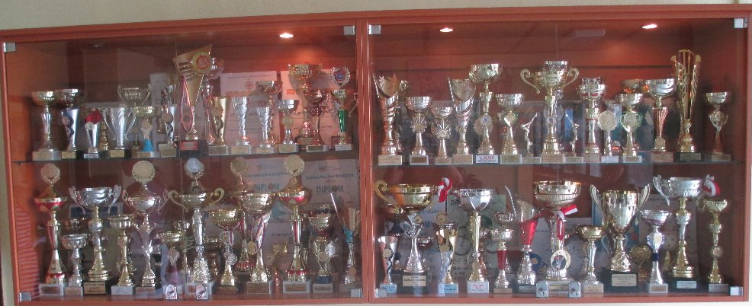

7.1 Vybrané úspěchy školy v soutěžích a přehlídkách v rámci města – ZŠ
Jméno žáka, skupiny – družstva | název soutěže | umístění
Naše základní škola se stala držitelkou 2. místa v letošní Havířovské lize ZŠ
Ferčáková A., Zotyková B., Nawalaná P., | Nejkrásnější vánoční ozdoba | 1.
Dvořáková P., Pasterná T., Szturcová K.
Baliga M. | Výtvarná soutěž "Mikuláš a
 | čert" | 1.
Žáci školní družiny (18 výkresů) | Výtvarná soutěž | bez umístění
 | "Letem světem"
Chmelová N., Malíková A., Pelhřimovská L. | Přespolní běh | 5.
Priebojová N.
Belák P., Hodeček Š., Horvath M., Kühnel M., |  | 4.
Varga D., Vandriak N.
Szottková N., Szturcová K., Lipková J., |  | 3.
Pasterná T.
Ficek R., Cavalcante M., Vohnický M., |  | 9.
Križnan P.
SobčákováM., Klein, L., Varga D., Hodeček Š. | Bezkontaktní ragby | 5.
Belák P., Mizeráková A., Guznarová A.,
Janasová E.
Trtek L., Váša V., Kasman P., Jurásek L., |  | 1.
Kolář P., Knizek D., Lipková J., Pasterná T.,
Cholastová N., Luberová P.
Ševčík D., Cavalcante M., Kubina L., Váša V., | Coca Cola Cup | 3.
Dunička N., Ševčík A., Mišovic M.
Brada R., Konáš R., Kontrik J., Řihošek O. | Šachy | 6.
Pilátová T., Strachotová V., Pattermanová N., | Plavání | 4
Uhrová T.,Paličková L.,Malíková A.,Janíková A.
Mynář D., Pawlica R., Bako P., Ogurčák D., |  | 3
Horvath M., Kühnel M., Belák P.
Kotra V., Križnan P., Kubálek J., Polovec R., |  | 6
Lukasz S., Kasman P.
Porubská I., Drdová E., Milúchová M., |  | 4
Gryczová K., Korejzová P., Lipková J.
Hodeček Š., Belák P., Mironidis J., Gajdoš F. | Stolní tenis | 5.
Strachotová V., Pilátová T., Guznarová A. |  | 4.
Kubina L., Ševčík A., Cavalcante M.,Dunička N. |  | 6.
Pasterná T., Luberová P., Szturcová K. |  | 4.
Unucka R., Guznarová A., Čadová R., | Recitační soutěž | bez umístění
Pavlíková Z.
Ogurčák D., Pawlica R., Križnanský S., Horváth M. | Šplh | 4.
Horváth M.
Hranická A., Swaczynová S., Furejtová K., |  | 3.
Bánovcová K.
Jurásek L., Skyba J., Viceník D., Kubina L. |  | 2.
Pasterná T., Giecková A., Nawalaná P., |  | 4.
Nováková S.
Kučera Š. |  | 2.
Koláček D., |  | 2.
Baligová M. |  | 2.
Pawlasová Z. |  | 3.
Luberová., Pasterná T., Szturcová K., Bírová A., | Volejbal | 1.
Gryczová K., Walková A., Lipková J.,
Nováková S.
Kubina L., Cavalcante M., Danihel J., Váša V., |  | 5.
Mišovic M., Dunička N., Skyba J., Ševčík A.,
Kasman P.
Blahut R., Pařez V., Pawlas J., Belák P., | Sálová kopaná | 2.
Ogurčák D., Matuš F., Hodeček Š.
Dunička N., Ševčík A., Mišovic M., Skyba J., |  | 4.
Cavalcante M., Kubina L., Vicherek J., Váša V.,
Daniel J., Križnan P.
Bělicová J., Urválková E., Machancová T., | X-boj | 4.
Gonová B., Hons M., Dunička F., Mejta D.,
Kožušník M.
Urbančoková M., Lapišová K., Gwozdová M., |  | 5.
Čelechovská H., Wilk P., Koláček D., Cypra A.,
Římánek R.
Strachotová V., Pilátová T., Pavlechová K., | Vybíjená | 3.
Kanalošová D., Hranická A., Tulejová M.,
Priebojová N., Káňová K., Guznarová A.,
Mizeráková A., Konečná S.
Gryzcová K., Pasterná T., Szturcová K., |  | 7.
Luberová P., Fraisová S., Homolková M.,
Hulvová T., Matíková N., Nováková S.,
Lipková J.
Suranovská N. | Laťka mládeže | 8.-10.
Janasová E. |  | 8.-10.
Swaczynová S. |  | 14.-16.
Pelhřimovská L. |  | 18.
Horváth M. |  | 3.
Pawlica R. |  | 4.
Renáš M. |  | 13.
Bako P. |  | 24.
Szottková N. |  | 2.
Porubská I. |  | 6.
Lipková J. |  | 14.-15.
Jurásek L. |  | 12.-15.
Križnan P. |  | 22.-25.
Kasman P. |  | 22.-25.
Konáš R. |  | 22.-25.
Ogurčák D., Pawlas J., Pařez V., Klein L. | Atletický čtyřboj - atletika | 5.
Pilátová T., Mizeráková A., Priebojová N., |  | 4.
Pelhřimovská L., Suranovská N.
Jurásek L., Vohnický M., Konáš R., Majtán K. |  | 5.
Szottková N., Pasterná T., Lipková J. |  | 5.
Mizeráková A., Pilátová T., Belák P., | OVOV | 6.
Križnanský S., Ogurčák D., Horváth M.,
Lipková J., Giecková A.
Konáš R. |  | 3.
Vohnický M. |  | 21.
Szturcová K. |  | 7.
Pasterná T. |  | 10.
Graf Š. Jansa A. | Střelecká soutěž
Kasman P., Dunička N., Ševčík A., Pasterná T., | Discgolf | 3.
Kasman P., Viceník D. | Softtenis | 5.
Pasterná T., Szturcová K. |  | 4.
Klein L., Varga D., Ogurčák D., Belák P., | Ragby | 1.
Mizeráková A., Guznarová A., Hlaváč J.
Urváková E. | Výtvarná soutěž | 1.
Kyselková K. | "Princ a Večernice" | 2.
Trtek L., Kasman P., Dunička N., Mišovic M., |  | 2.
Pasterná T., Luberová P.
Ševčík A., Cavalcante M., Dunička N., | Malá kopaná | 1.
Kubina L., Križnan P., Mišovic M., Váša V.,
Skyba J., Konáš R., Vicherek J.,Kühnel M.,
Horváth M.
Cypra A., Kreis M., Machancová T., | Dopravní soutěž "O pohár | 3.
Pospíšilová A. | skřítka Dopraváka"
Jánošík T., Kontrik J., Lipinová K., Porubská I. |  | 5.
Brada R., Pokorný D., Řihošek O., Jurek D., | Šachový turnaj | 6.
Kontrik J.
Baliga M. | Permoníček | 8.
Mizeráková A. |  | 10.
Fonioková S. |  | 11.
Varga D. |  | 13.
Cypra A., Dunička F., Machancová T., | Dopravní soutěž | 3.
Pospíšilová A. | "Mladý cyklista"
Jánošík T., Kontrik J., Lipinová K., Porubská I. |  | 1.
Lipinová K. |  | 1.
Jánošík T. |  | 2.
Duničková N., Janasová E., Guznarová A., | Soutěž hlídek mladých | 2.
Brázdilová N., Zbavitel J. | zdravotníků
Szturc J.,Zsibrita J., Gwuzdová M., Motloch L., | Basketbalová olympiáda | 1.
Čelechovská H., Mišovic R., Bělicová J.,
Onderková V., Lapišová T., Valoszková S.,
Pilát M., Haladejová E., Volf O.
Romaňáková E., Korzecová T., Przeczková V., | Soutěž ŠD "Ukaž, co umíš" | 2.
Waloszková S., Kousalová H.

7.2 Vybrané úspěchy školy v soutěžích a přehlídkách v rámci okresu – ZŠ
Jméno žáka, skupiny – družstva | název soutěže | umístění
Lipový M., Zsibrita J., Juračková, Smolík M. | Matematická olympiáda | úspěšný řešitel
Varga D. |  | bez umístění
Mizeráková A. |  | 8.-10.
Osvěčíková H., Matíková N. | Olympiáda v českém jazyce | bez umístění
Niemiec M. | Dějepisná olympiáda | bez umístění
Lipový M. | Pythagoriáda | 3.-7.
Kubálek L. | Zeměpisná olympiáda | 6.
Guznarová A. |  | 18.
Ficek R. |  | 25.
Szibrita J. | Matematická soutěž | 8.-9.
Tiupán J. | Klokan" - kat. Klokánek | 19.-20.
Dunička N. | kat. Kadet | 5.
Lapišová K., Mizeráková A., Pilátová T., | OVOV Halový pětiboj | 2.
Lipková J., Ogurčák D., Križnan P., Dvořák O.,
Římánek R., Belák P.
Pawlas J., Pařez V., Renáš M., Križnanský S., | Florbal | 4.
Gajdoš F., Blahut R., Graf Š., Ogurčák D.,
Belák P., Pawlica R., Kreis M., Hodeček Š.
Pelhřimovská L., Mizeráková A., Guznarová A., | Florbal | 2.
Janasová E., Strachotová V., Malíková A.,
Tulejová M., Kokošínská S., Janasová E., | Pohybové skladby | 1.
Káňová K., Kanalošová D., Hrdlicová V.,
Křenová N., Fonioková S., Hranická A.,
Klementová A.
Giecková A., Čadová R., Kočendová B., |  | 2.
Porubská I., Lipinová K., Szottková N.,
Mokrošová M.
Lipková J., Bírová A., Nováková S., Pasterná T., | Volejbal | 3.
Luberová P., Gryczová K., Szturcová K.,
Walková A.
Horváth M., | Laťka mládeže | 4.
Szottková N. |  | 2.
Porubská I. |  | 9.
Suranovská N. |  | 9.-10.
Čelechovská H.,Gwuzdová M., Dvořák V., | Orientační běh | 4.
Motloch L.
Mizeráková A., Pelhřimovská L., Pilátová T., |  | 7.
Belák P., Hodeček Š., Ogurčák D.,
Pasterná T., Szturcová K., Porubská I.,
Majtán K., Konáš R., Kasman P.
Dunička N., Ševčík A., Mišovic M., Skyba J., | Minikopaná | 3.
Cavalcante M., Kubina L., Vicherek J., Daniel J.,
Križnan P., Váša V.
Mizeráková A., Pelhřimovská L., Pilátová T., | Pohár rozhlasu | 5.
Priebojová N., Malíková A.
Hodeček Š., Ogurčák D., Belák P., Horváth M., |  | 4.
Klein L.
Pasternav T., Szturcová K., Lipková J., Porubská I., |  | 2.
Szottková N., Luberová P.
Unucka R. | Výtvarná soutěž "Požární | 1.
Baliga M. | ochrana očima dětí" | 3.
Jurásek L., Vohnický M., Majtán K., Konáš R., |  | 5.
Danihel J.
Jánošík T., Kontrik J., Lipinová K., Porubská I. | Dopravní soutěž | 4.
 | "Mladý cyklista"

7.3 Vybrané úspěchy školy v soutěžích a přehlídkách v rámci kraje – ZŠ
Jméno žáka, skupiny – družstva | název soutěže | umístění
Smolík M. | Matematická olympiáda | bez umístění
Mizeráková A., Pilátová T., Belák P., | OVOV | 13.
Križnanský S., Ogurčák D., Horváth M.,
Suranovská N., Giecková A.
Unucka R. | Vyýtvarná soutěž "Požární | 3.
 | ochrana očima dětí"

7.4 Vybrané úspěchy žákyň školy v tanečních soutěžích a přehlídkách
Jméno žáka, skupiny – družstva | název soutěže | umístění
Gwuzdová M., Kyselková K., Vicherková S., | Motion-Emotions Uničov | 1.
Mrázková |M., Rybnikářová V., Vandriaková H., | Dance Evolution Přerov | 1.
Králová B., Smrčková N., Lochmanová L. | Lipenská hvězda | 2.
Pattermannová N., Hrkelová S., | Děti fitness - krajské kolo | 2.
 | Kopřivnické mecheche | 2.
 | Hlučínský talent | 2.
 | O pohár města Havířov | 3.
 | Děti fitness -finále ČR | 4.
Giecková A., Lipinová K., Mokrošová M., | Děti fitness -krajské kolo | 1.
Zotyková B. | Hlučínský talent | 1.
 | Dance Evolution Přerov | 1.
 | Motion-Emotions Uničov | 2.
 | Lipenská hvězda | 2.
 | Kopřivnické mecheche | 2.
 | Eso Bohumín | 3.
 | O pohár města Havířov | 3.
 | Ostravská pyramida | 3.
 | TSR Mistrovství Moravy | 4.
 | TSR - krajské kolo | 4.

7.5 Akce pro rodiče

- společenský večer
- Den otevřených dveří – leden 2015
- Vánoční jarmark
- třídní schůzky, informativní třídní schůzky
- karneval pro žáky 1.-3. ročníku + rodiče
- rozloučení se žáky 9. ročníku
- schůzky rodičů a dětí budoucích prvních tříd a přípravné třídy
- zájmové kroužky ve škole
- nabídka jazykových kurzů anglického jazyka
- Český den proti rakovině
- reedukační péče pro žáky a rodiče

7.6 Prezentace školy na veřejnosti probíhala ve školním roce 2015/2016 prostřednictvím:

 | Adresa
Webové stránky | www.zssvobody.cz
Prezentace v tisku ( Radniční listy) | Viz přílohy

8.0 Údaje o výsledcích inspekční činnosti provedené Českou školní inspekcí
a dalšími institucemi

8.1 Česká školní inspekce:

- neproběhla

8.2 Magistrát města Havířova, oddělení kontroly: dne 8. – 9.6.2015

Předmět kontroly: Kontrola hospodaření se svěřeným majetkem a poskytnutými finančními prostředky. Kontrolované období: rok 2014 a současný stav.
Závěry:
Provedenou kontrolou nebyly zjištěny nedostatky ve vnitřním kontrolním systému .

8.3 Krajská hygienická stanice MSK se sídlem v Ostravě: dne 26.5.2015

Předmět kontroly: Plnění povinností stanovených v zákoně č. 258/2000 Sb., nařízení Evropského parlamentu a Rady (ES) č. 852/2004 o hygieně potravin (dále jen nařízení č. 852/2004), nařízení Evropského parlamentu a Rady (ES) č. 178/2002, kterým se stanoví obecné zásady a požadavky potravinového práva, zřizuje se Evropský úřad pro bezpečnost potravin a stanoví postupy týkající se bezpečnosti potravin (dále jen nařízení č. 178/2002), zákona č. 379/2005 Sb. o opatřeních k ochraně před škodami působenými tabákovými výrobky, alkoholem a jinými návykovými látkami a o změně souvisejících zákonů (dále jen zákon č. 379/2005 Sb.), vyhlášce č. 137/2004 Sb. o hygienických požadavcích na stravovací služby a o zásadách osobní a provozní hygieny při činnostech epidemiologicky závažných, ve znění vyhlášky č. 602/2006 Sb., (dále jen vyhláška č. 137/2004 Sb.), v zákoně č. 110/1997 Sb. ve znění pozdějších předpisů (dále jen zákon č. 110/1997 Sb.), § 3a zákona č. 120/2002 Sb. o podmínkách uvádění biocidních přípravků a účinných látek na trh a o změně některých souvisejících zákonů, ve znění pozdějších předpisů (dále jen § 3a zákona č. 120/2002 Sb.), nařízení Evropského parlamentu a Rady (EU) č. 1169/2011 o poskytování informací o potravinách spotřebitelům (dále jen nařízení č. 1169/2011). Odůvodnění nezbytnosti dodatečné kontroly v mezích článku 28 nařízení (EU) 882/2004.
Závěry:
Kontrolou nebyly zjištěny žádné nedostatky.

8.4 Okresní správa sociálního zabezpečení Karviná: dne 19.2.2015

Předmět kontroly: Plnění povinností v nemocenském pojištění, v důchodovém pojištění a při odvodu pojistného na sociální zabezpečení a příspěvku na státní politiku zaměstnanosti (dále jen pojistné) stanovených zákonem č. 187/2006 Sb., ve znění pozdějších předpisů, zákonem č. 582/1991 Sb., ve znění pozdějších předpisů a zákonem č. 589/1992 Sb., ve znění pozdějších předpisů.
Závěry:
Provedenou kontrolou nebyly zjištěny nedostatky v žádné z kontrolovaných oblastí.

9.0 Základní údaje o hospodaření školy

9.1 Přímé náklady na vzdělávání přidělené prostřednictvím krajských normativů v roce 2015

Druh zařízení | Rok 2015
 | Přímé náklady na vzdělávání celkem | z toho mzdové
ZŠ | 20 191 000,- | 14 531 000,-

Přímé náklady na vzdělávání použité v roce 2015

Druh zařízení | PnP | OOPP | Ostatní (pojistné, FKSP, ONIV)
ZŠ | 14 511 000,- | 20 000,- | 5 660 000,-

Hospodaření příspěvkové organizace za rok 2015 bylo ukončeno celkovým kladným hospodářským výsledkem ve výši 1 241,73 Kč.

9.2 Další neinvestiční dotace

ÚZ 33457 Dotace na asistenta pedagoga pro žáky se soc. znevýhodněním 171 282,- Kč
Přidělená dotace byla použita v celkové výši v souladu se stanovenými podmínkami pro přidělení dotace.
ÚZ 33052 Rozvojový program Zvýšení platů RgŠ v roce 2015 612 287,- Kč
Příspěvek na provoz 3 651 020,- Kč
Přidělený příspěvek byl použit v celkové výši v souladu se stanovenými podmínkami.
ÚZ 33061 Rozvojový program Zvýšení odměňování pracovníků RgŠ v roce 2015
101 460,-Kč
ÚZ 33058 Operační program Vzdělávání pro konkurenceschopnost – Modernizované
dílny 220 850,-Kč

9.3 Finanční prostředky – vedení kroužků, plavání

Šk. rok 2015/2016 | Kroužky | Plavání
Celkem Kč | 28 300,- | 64 000,-

9.4 Výše nákladů v tis.Kč za rok 2015 na ZŠ

PO | ZŠ
 | Tis.Kč | %
spotřeba materiálu | 2 584,1 | 9
spotřeba energie | 2 094,9 | 8
služby | 21 889,1 | 75
ostatní výdaje | 2 429,2 | 8
Celkem | 28 997,3 | 100

10.0 Údaje o zapojení školy do rozvojových a mezinárodních programů

- Rozvojový program „Financování asistentů pedagoga pro děti, žáky a studenty se sociálním znevýhodněním “ (ÚZ 33457)
- Rozvojový program Zvýšení platů RgŠ v roce 2015 (ÚZ 33052)
- Rozvojový program Zvýšení odměňování pracovníků RgŠ v roce 2015 (ÚZ 33061)
- Operační program Vzdělávání pro konkurenceschopnost – Modernizované dílny (ÚZ
33058)

11.0 Údaje o zapojení školy do dalšího vzdělávání v rámci celoživotního učení

Další vzdělávání v rámci celoživotního učení na škole neprobíhalo.

12.0 Údaje o předložených a školou realizovaných projektech financovaných
z cizích zdrojů

Škola se nezapojila do projektů financovaných z cizích zdrojů.

13.0 Údaje o spolupráci s odborovou organizací, organizacemi zaměstnavatelů
a dalšími partnery při plnění úkolů ve vzdělávání

13.1 Spolupráce s odborovou organizací:

Během uplynulého období probíhala pravidelná spolupráce s odborovou organizací.
Odborová organizace byla informována o:
- čerpání rozpočtu školy a hospodaření, ekonomické situaci zaměstnavatele
- kritériích při určování osobních příplatků, příplatků za třídnictví, odměn.
- nově uzavřených pracovních poměrech
- roční prověrce BOZP, kontrolách
- připravovaných organizačních změnách na školní rok

Zaměstnavatel a odborová organizace spolupracovali při sestavování rozpočtu FKSP
a jeho čerpání. Dále společně připravili pro všechny zaměstnance kulturně společenské akce – vánoční posezení ve škole, Den učitelů – exkurze v podniku Marlenka Frýdek-Místek, ukončení školního roku ve škole.

13.2 Další partneři:

Magistrát města Havířova – akce celoměstského charakteru:
- Evropský týden mobility – Den bez aut, Běh naděje
- Havířovská liga škol
- Dopravní soutěž
- Zdobení vánočního stromu
- Den Země
- Sportovní a kulturní akce
- Armyland Vratimov – exkurse pro žáky, ochrana za mimořádných situací
- Jarní úklid – okolí školy
- BESIP soutěž, teorie a praxe dopravní výchovy
- Projekt „Havířov v pohybu“ k 60. výročí založení města Havířov
- Vítání občánků

Městská policie Havířov:
- preventivní program „Dej přednost životu“ 1. – 9. ročník

Městská knihovna Havířov-Šumbark:
- besedy pro žáky – literární žánr

Pedagogicko-psychologická poradna Havířov-Šumbark
Speciálně pedagogické centrum Karviná – Nové Město
Speciálně pedagogické centrum Frýdek – Místek
Speciálně pedagogické centrum Ostrava-Zábřeh
Zajišťování:
- vyšetřování žáků
- přidělení asistenta pedagoga
- konzultace k žákům
- přítomnost ve vzdělávacím procesu
- poradenská pomoc
- IVP
- konzultace k reedukační činnosti

Spolupráce školy s rodiči – Sdružení rodičů školy:
- vánoční jarmark
- společenský večer
- karneval pro žáky 1. – 3. ročníku
- výtvarné pomůcky
- příspěvek na dopravu (lyžařský výcvik, filmové představení v Ostravě, dopravní hřiště Havířov, exkurze ZOO Ostrava)
- příspěvek na pomůcky
- jiné – startovné a ocenění žáků při reprezentaci školy na soutěžích Havířovské ligy škol, pamětní listy pro žáky 9. ročníku, zápis do 1. tříd

Městské kulturní středisko Havířov-Město:
- kulturní pořady pro žáky 1. – 9. ročníku

Dopravní hřiště Havířov-Šumbark:
- BESIP – využití dopravního hřiště – 4. – 5. ročník

Divadlo loutek Ostrava:
- dopolední představení pro žáky 1. - 9. ročníku

Asterix – středisko volného času Havířov-Město:
- prezentace kroužků
- organizace soutěží

Středisko volného času sv. J. Bosca Havířov-Šumbark:
- besedy pro žáky
Středisko volného času Juventus Karviná:
- okresní kola olympiád
- sportovní akce

Správa sportovních a rekreačních zařízení Havířov, Plavecká škola
- plavecký výcvik pro 2.,3.,4.,5. Ročník

Zimní stadion Havířov:
- bruslení pro žáky
Společnost Procter Gamble:
- výchovně vzdělávací program „Čas proměn“ pro 6. ročník

Český červený kříž Karviná:
- soutěž „Hlídek mladých zdravotníků“
Městský fotbalový klub Havířov:
- Coca cola cup
BESIP Ostrava:
- soutěž Mladý cyklista
Spolupráce se ZŠ ve městě Havířov:
- vědomostní soutěže
- soutěže pro ŠD

DM drogerie market:
- veselé zoubky pro žáky 1. ročníku
INNA Havířov a.s.:
- Český den boje proti rakovině – květinkový den
Občanské sdružení CPK-Chrpa, centrum přípravy koní pro hypoterapii :
- charitativní sbírka

Nemocnice s poliklinikou Havířov, VOŠZ Ostrava:
- preventivní akce pro žáky
ZOO Ostrava:
- přírodopisná soutěž
Úřad práce Karviná:
- burza povolání
Dům umění Ostrava:
- Galerie výtvarného umění – program pro žáky II. stupně
CineStar Ostrava:
- filmové představení
Kino Centrum Havířov:
- filmové představení
Střední školy Havířov:
- programy pro žáky 8. a 9. ročníku

Hasičský záchranný sbor, Havířov:
- Hasík – preventivní vzdělávací program pro 2. a 6. ročník

…………………………………………………………………………………………………
Výroční zpráva za školní rok 2015/2016 byla projednána a schválena :
- školskou radou dne 06.10.2016
Výroční zpráva za školní rok 2015/2016 byla projednána :
- pedagogickou radou dne 13.10.2016

Děkujeme zaměstnancům školy za podíl na tvorbě výroční zprávy.

Vydavatel: | Základní škola Havířov-Šumbark Gen.Svobody 16/284 okres Karviná
Zpracoval: | Mgr. Dagmar Kondělková

